Nós falaremos sobre "Acessibilidade web, introdução a designs inclusivos".

Inicialmente, trabalharemos com uma ferramenta online - parecida com Sketch e Photoshop -, chamada **Figma**.

É uma ferramenta interessante para fazer o *user interface*. Trabalharemos com o projeto da ***Apeperia***, disponível nas atividades dessa aula.

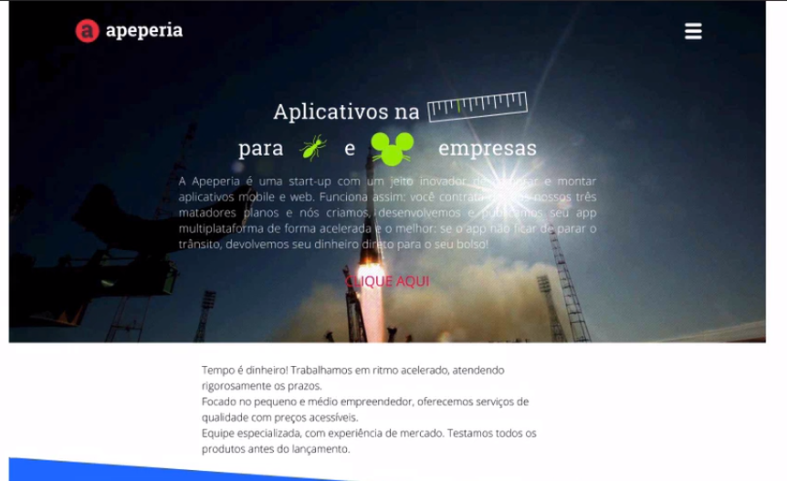

Quais particularidades abordaremos nesse curso? Nós iremos focar em **cinco**abordagens desse curso:

* Autismo;
* Surdez;
* Dislexia;
* Baixa visão;
* Deficiências físicas.

Em geral, falaremos sobre pessoas com algum tipo de deficiência.

O projeto final ficará da seguinte forma:

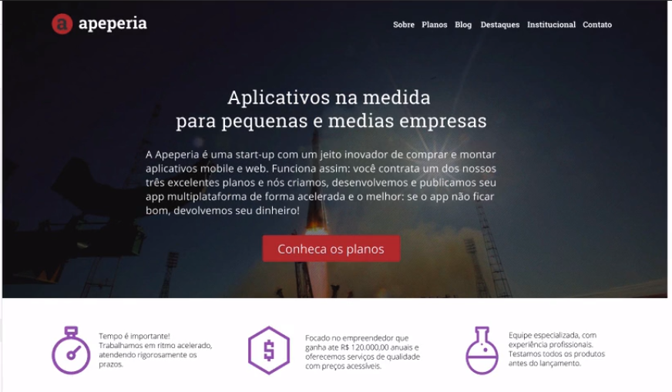

Durante o curso, abordaremos cada seção, detalhes dos elementos, como o uso de bordas arredondadas e afins. Falaremos também sobre texto, recursos que devemos ou não utilizar, qual o melhor alinhamento...

O nosso enfoque será em temas de layout, e a parte de HTML e CSS não será assunto abordado neste curso. Falaremos sobre aqueles que devem ser considerados antes de começarmos a escrever o código.

Começaremos o treinamento de acessibilidade antes da escrita do código. Primeiramente, vamos pensar em como podemos argumentar com diretores sobre os motivos para trabalharmos com acessibilidade.

Teremos que pensar no alcance de público - será que existem muitas pessoas com algum tipo de deficiência?

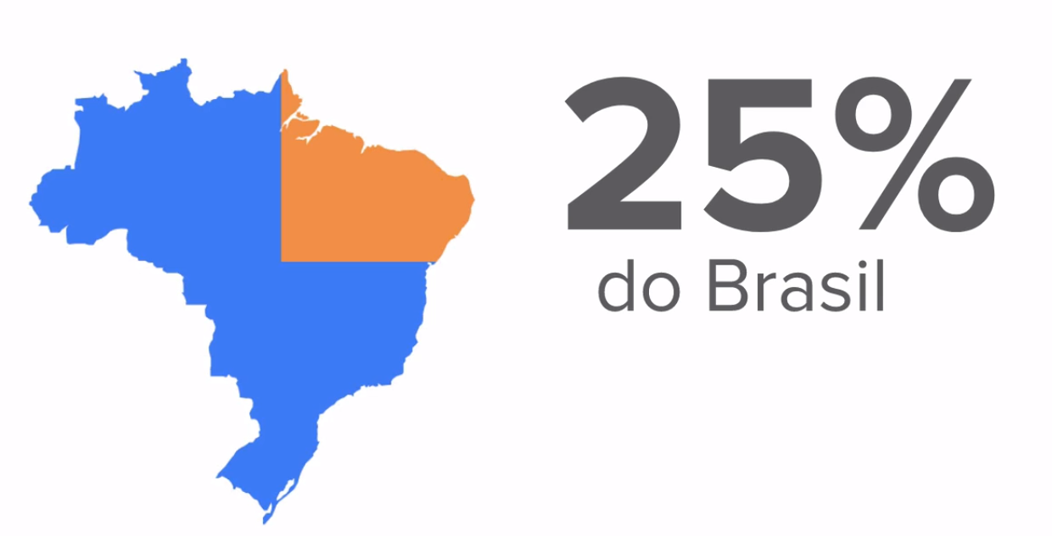

Cerca de 25% da população brasileira tem algum tipo de deficiência física ou cognitiva. Trata-se de uma porcentagem significativa e, por isso, devemos levá-lo em consideração.

Esse valor representa aproximadamente 45 milhões de pessoas, são pessoas demais para serem desconsideradas quando projetamos as nossas interfaces.

Precisamos levá-las em consideração tanto na criação do layout como no momento de elaborar o código. Sem citar o sentimento de empatia... Mas isso será falado mais adiante.

Por enquanto, vamos explicar o termo "deficiente". Ele era usado há alguns anos atrás, porém, tornou-se pejorativo usá-lo. Por quê? O termo se refere, na verdade, à condição que uma pessoa tem e não ao indivíduo como um todo.

Por isso, é recomendável que o termo "deficiente" seja evitado. Outras palavras que fazem referência às pessoas com deficiência e também caíram em **desuso** são:

* Excepcional;
* Especial;
* Ceguinho;
* Pessoa com problema;
* Portador;
* Doente.

Termos como "excepcional" e "especial" criam a impressão de que outras pessoas podem não ser, ou alimentam o conceito de que alguém é "normal". Da mesma forma, diminutivos, ou dizer que alguém é "problemático" também acaba sendo depreciativo.

Então, qual seria o termo correto? Atualmente, é preferível nos referirmos a **pessoa com deficiência** (PCD) quando queremos falar corretamente sobre acessibilidade. É o mais aceito, no entanto talvez no futuro possa não ser mais. É comum escutarmos "pessoas com necessidades especiais" (PNE), porém este é um termo mais utilizado para fazer referência a idosos com limitações físicas.

Você encontrará diversas terminologias mais apropriadas no blog [Desculpe não ouvir](http://desculpenaoouvi.laklobato.com/terminologias-atuais-para-falar-sobre-deficiencia/), criado por Lak Lobato.

E devemos pensar em acessibilidade somente quando falamos sobre Web, interfaces e dispositivos tecnológicos? **Não**. Pense em como é o semáforo da sua cidade: uma pessoa cega sabe quando o sinal está verde ou vermelho? Ela saberá quando estará livre para ela seguir adiante? Neste caso, o ideal é que haja um aviso sonoro, alertando o momento em que é liberado que ela prossiga.

Outro exemplo são os aparelhos como micro-ondas mais modernos, que possuem controles *touch screen* (logo teremos com sinal wifi). No caso de uma deficiência momentânea na situação de alguém que queimar a ponta dos dedos, como essa pessoa consegue interagir com essa interface *touch*? O manuseio se torna trabalhoso.

Pensando em outras situações existentes, o acesso das pessoas cadeirantes deveria facilitado, por exemplo. Os corredores deveriam ser projetados para o trânsito de uma cadeira de rodas.

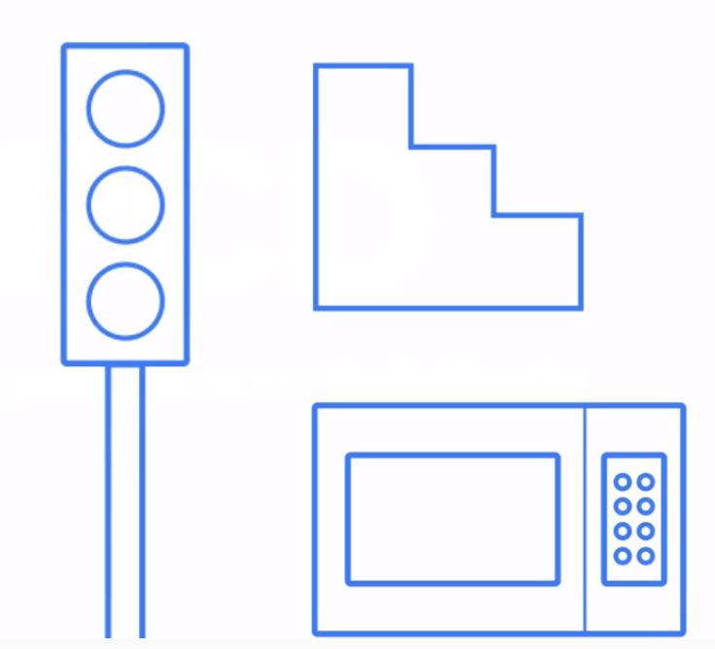

Se às vezes a acessibilidade falha no mundo físico, é fácil entender que o mesmo ocorre no mundo virtual. O ideal é que a reflexão sobre a acessibilidade extrapole o que é exibido na tela do computador e chegue ao mundo físico.

No curso, vamos colocar em foco cinco deficiências (transtornos, síndromes ou particularidades):

* Autismo;
* Surdez;
* Dislexia;
* Baixa visão;
* Deficiência física.

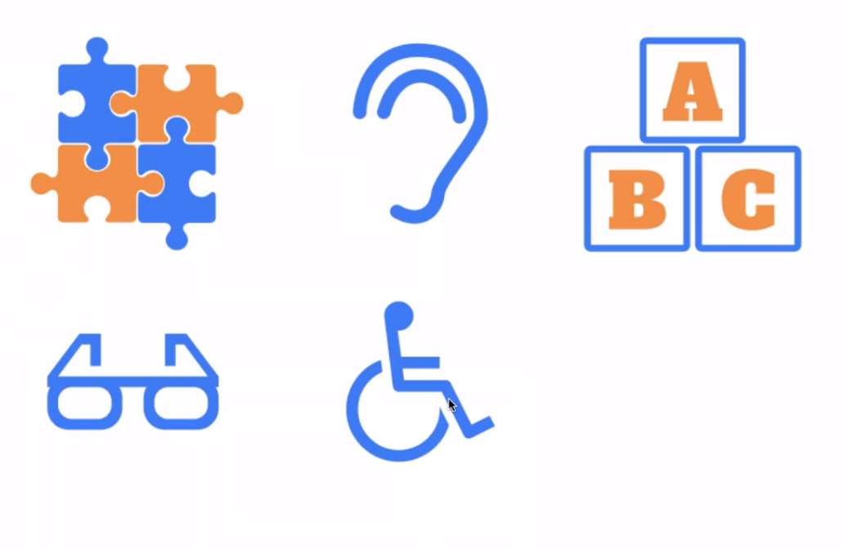

Você pode sentir que falta falarmos sobre os deficientes visuais. Este tema vai demandar uma preocupação maior com a parte de código, e exigirá que você tenha conhecimentos sobre HTML e CSS, e por isto decidimos trabalhar o assunto em uma segunda parte do curso.

Para continuarmos a falar sobre a interface, é possível consultar a [documentação da W3C](https://www.w3.org/WAI/intro/wcag), organização responsável por definir as normas dirigidas para a parte de Front-end, incluindo a padronização do uso de CSS e HTML.

A documentação recebeu o nome de ***Web Content Accessibility Guidelines*** ("Diretrizes de acessibilidade de conteúdo para web", em livre tradução), em que encontraremos orientações sobre como deixar nossas páginas web mais acessíveis.

Existe uma [versão traduzida](http://www.w3.org/Translations/WCAG20-pt-PT/WCAG20-pt-PT-20141024/) para o português de Portugal.

Nela, encontraremos os níveis de acessibilidade recomendados (ou não), e mais adiante nos aprofundaremos sobre essa documentação.

E quando o seu chefe fala "vamos deixar o site mais acessível", e a solução é adicionar a conhecida barra de acessibilidade...

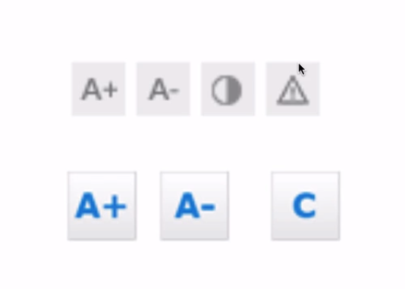

Ela dispõe de recursos para ajustarmos o tamanho da fonte e o contraste. Atualmente, isso não é muito apropriado, principalmente porque esta barra pode ser considerada a solução definitiva. No entanto, isto não resolve.

Em uma palestra sobre acessibilidade, a [Talita Pagani](https://twitter.com/talitapagani) nos explica mais assunto, que não se trata apenas de aumentar ou diminuir o tamanho da fonte, nem se focar unicamente no deficiente visual, ou no surdo... Devemos pensar em deixar a nossa interface acessível para **todos**.

A seguir, começaremos a desenvolver o nosso projeto.

Focaremos nosso curso em **autismo**. Vamos esclarecer do que se trata, e que isto não é considerado uma deficiência, mas sim uma síndrome comportamental com causas múltiplas.

Vale ressaltar que o autismo tampouco é considerado um deficiência física, como alguém que quebra um braço e fica sem poder movê-lo por algum período. Devemos ser cautelosos com as terminologias...

Isto foi especificado pelo governo federal, juntamente com a Microsoft. A parceria entre os dois resultou na criação da cartilha [Tecnologia Assistiva nas escolas](http://www.ufjf.br/acessibilidade/files/2009/07/Cartilha_Tecnologia_Assistiva_nas_escolas_-_Recursos_basicos_de_acessibilidade_socio-digital_para_pessoal_com_deficiencia.pdf).

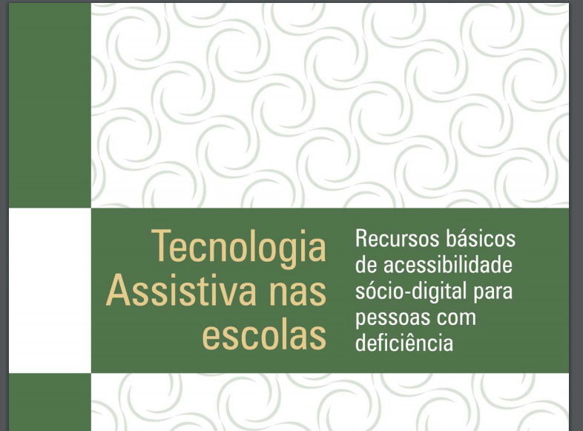

É nesta cartilha em que é definido o autismo como sendo uma **síndrome comportamental**. Alguns estudiosos começaram a colocá-lo em dois grandes grupos: alto e baixo funcionamento.

Os indivíduos de alto funcionamento conseguem adquirir algumas *skills*, ou seja, habilidades que lhes permitem seguir uma carreira profissional, por exemplo. O tipo de baixo funcionamento possui características contrárias, podendo ter dificuldades inclusive de fala. É preciso saber a qual tipo um autista se encaixa.

Existem especialistas que definem as características que cada um tem. No curso, focaremos nas pessoas de alto funcionamento. O símbolo do autismo são quatro peças de quebra-cabeças:

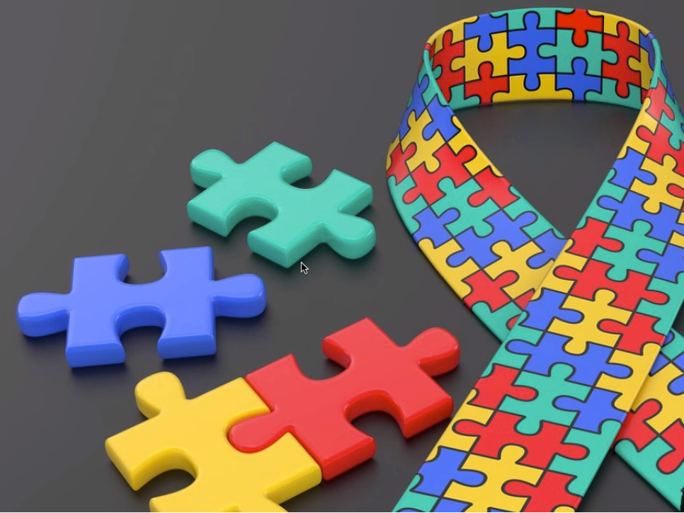

Para o curso, usaremos a ferramenta [Figma](https://www.figma.com/" \t "_blank), de *sketch* online, para trabalharmos com a Apeperia. Nós escolhemos o Figma como nossa ferramenta, por ser gratuito, enquanto a licença do Sketch custa cerca de $100. O Illustrator é outra boa ferramenta, porém também é paga. O Figma é totalmente online, basta acessá-lo e criar seu protótipo.

Mas você tem a liberdade de usar a ferramenta que preferir. A seguir, vamos trabalhar com a página da Apeperia:

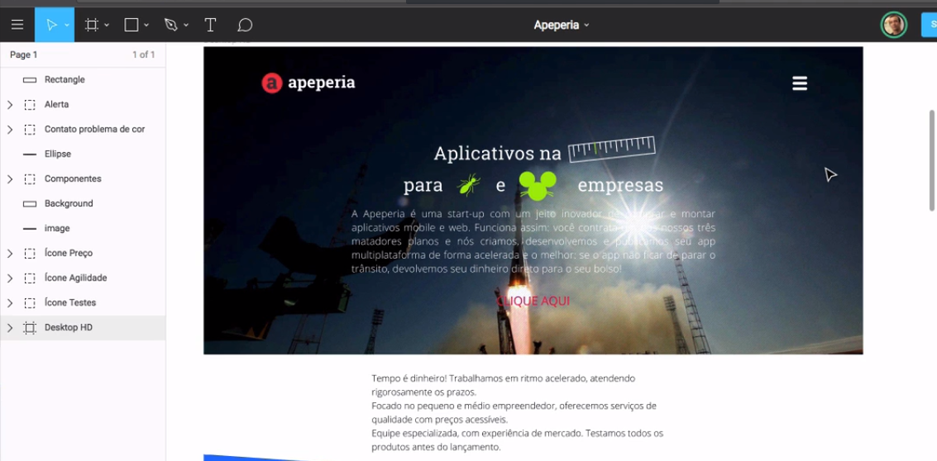

Apontaremos alguns tópicos sobre o autismo no layout que trabalharemos. Para o cotidiano dos autistas de autofuncionamento, pode ser que eles não sejam tão de extremos, como "8 ou 80". Alguns autistas sentem a sensação de sufocamento ao serem abraçados, perfumes podem incomodá-los, porque eles têm os sentidos aguçados.

Neste [vídeo](https://www.youtube.com/watch?v=Lr4_dOorquQ), realizado pela [The National Autistic Society](https://cursos.alura.com.br/course/acessibilidade-web-design-inclusivos/task/www.autism.org.uk/TMI), vemos como é a experiência de passear em um shopping do ponto de vista de um autista.

A seguir, vamos trabalhar com o nosso projeto no Figma. Pensando em contraste, observe que as cores utilizadas no layout são muito brilhantes.

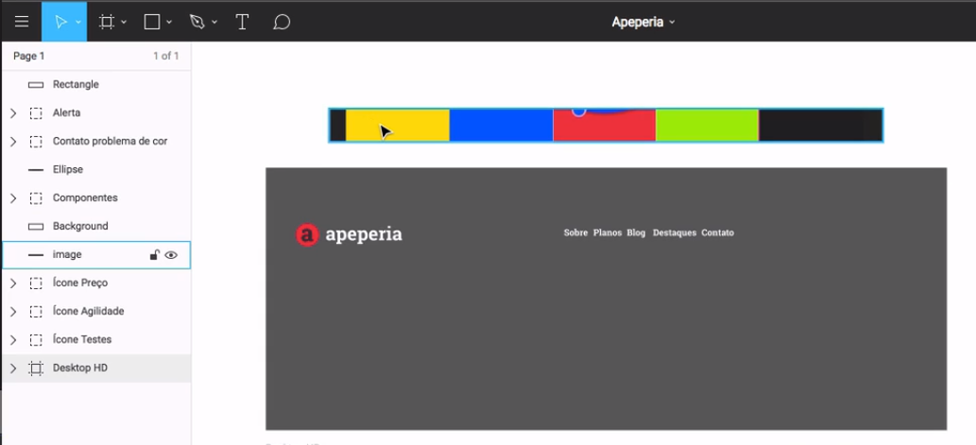

É como se mirássemos uma luz azul ou verde diretamente nos olhos do usuário.

O primeiro ponto que trabalharemos será amenizar o uso de cores muito fortes, que podem atrapalhar a experiência de usuários autistas - também pensando que pode ser uma escolha desagradável para outros usuários.

Criaremos uma lista com os valores hexadecimais das cores com que trabalharemos:

| **Cor original** | **Cor substituta** |
| --- | --- |
| Verde | #9B59B6 |
| Azul | #56CCF2 (figma azul clarinho) |
| Amarelo | #56CCF2 |
| Vermelho | #EB5757 |

Começaremos substituindo o verde utilizado na seção "Planos".

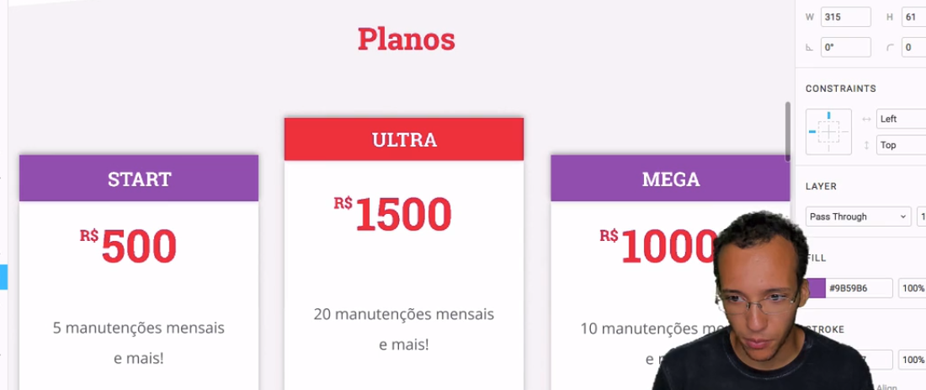

O mesmo verde foi usado no destaque.

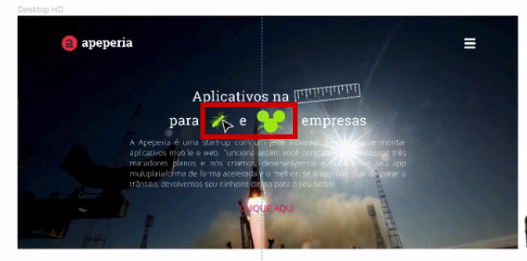

As duas imagens ficaram em roxo, e nos locais com azul iluminado, mudaremos para um azul mais clarinho, começando pela seção "Sobre". O código da cor será incluído no campo de "Fill"

Vamos substituir as demais cores: a seção "Destaques" terá fundo azul e, por último, onde as fontes e elementos estão em vermelho passarão a ter um tom de vermelho mais opaco. No nosso projeto, veremos que o vermelho é bem recorrente.

O Figma é uma ferramenta que será adotada aqui pois, até o momento da gravação do curso, pode ser usada gratuitamente, além disso, a curva de aprendizagem é crescente.

O Figma também é utilizado no processo de prototipagem no [curso de UX](https://www.caelum.com.br/curso-ux-usabilidade-mobile-web) da Caelum.

Agora o contraste cromático ficou mais agradável.

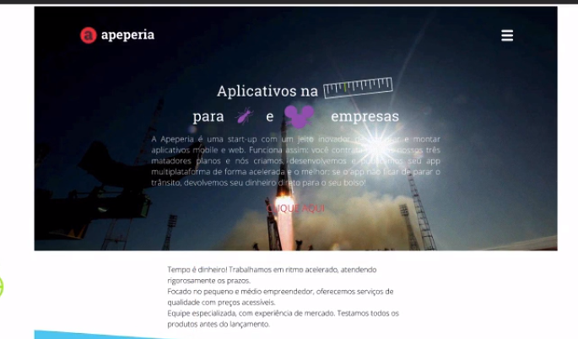

Nós definimos algumas cores para o curso, mas você tem a liberdade de escolher as cores e combinações de sua preferência, desde que fique atento quanto ao contraste. Dependendo da escolha das cores, a página pode causar incômodos nas pessoas autistas, assim como em outros usuários.

Uma dica é o uso da [Adobe Color CC](https://color.adobe.com/pt/) para buscarmos a cor mais apropriada. Eles nos mostra as cores em esquemas cromáticos análogos, monocromáticos, tríade, complementares.

Se você ainda não tiver definido as cores, é possível pesquisar por algum termo como "*calm*" ("calmo", traduzido para português). Outra opção interessante é o site [appy Autism](http://www.appyautism.com/" \t "_blank), construído com enfoque no uso de cores agradáveis para autistas.

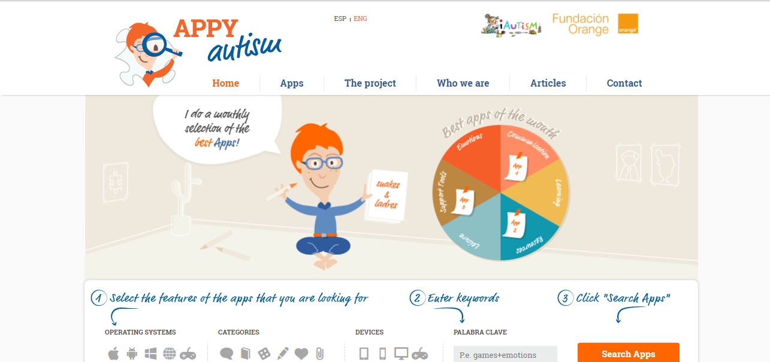

Observe que as cores estão suaves, em tons bastante agradáveis para os olhos. Então, a nossa recomendação é que você evite cores muito contrastantes no seu layout. Tente usar cores calmas, bem como o *flat design*.

Mais adiante, abordaremos outras particularidades.

Confira a [Cartilha - Tecnologia Assistiva nas escolas](https://docs.wixstatic.com/ugd/85fd89_a9baa902e9c94ce5b8b19e4072baf46a.pdf).

Desenvolvida numa parceria entre a Microsoft e o Governo Federal.

Excelente artigo que mostra o problema da barra de acessibilidade e como ela é vista pelas empresas quando se deparam com a necessidade de tornar seus produtos acessíveis.

[#TheDevConf 2017 — Trilha Acessibilidade: Acessibilidade como Compliance e a Abordagem Equivocada nas Empresas](https://medium.com/utilizza/thedevconf-2017-trilha-acessibilidade-acessibilidade-como-compliance-e-a-abordagem-equivocada-11cf484918a8)

Vamos entender o que o texto na página inicial da Apeperia quer dizer:

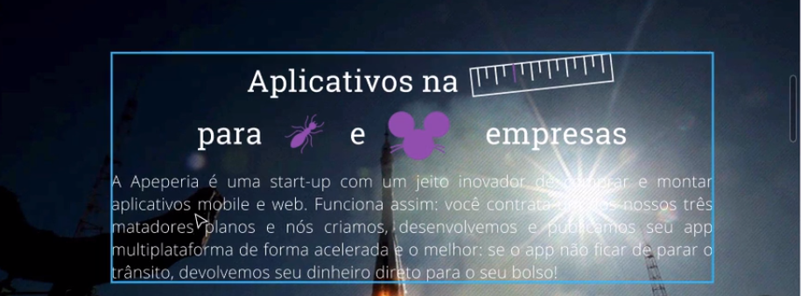

Se o texto for lido de forma literal, uma interpretação possível do título seria "Aplicativos na régua para formigas e ratos de bigode empresas". É fácil questionar a sobriedade do designer quando criou esse texto.

Abaixo, há um box com o seguinte texto:

"A Apeperia é uma start-up com um jeito inovador de comprar e montar aplicativos mobile e web. Funciona assim: você contrata nossos três matadores planos e nós criamos, desenvolvemos e projetamos seu app multiplataforma de forma acelerada e o melhor: se o app não ficar de parar o trânsito, devolveremos seu dinheiro direto para o seu bolso!"

O que significa ter um "app de parar o trânsito"? Significa que a Apeperia vai fazer o aplicativo para o cliente e ele vai parar o trânsito na rua, no sentido literal?

Obviamente, trata-se de uma metáfora. Imagine, no entanto, a situação na qual alguém desconheça a expressão "parar o trânsito" e, ao escutá-la pela primeira vez, pode entender que se refira a deter o fluxo dos carros de fato.

Para resolver a dúvida, seria necessário ter uma segunda aplicação para que a metáfora fosse corretamente interpretada, explicando-se que é uma analogia. O mesmo aconteceria com outras analogias, como "corra antes que acabe", "os preços caíram" ou "explosão de preços baixos".

Perceba que novamente a interpretação poderia ficar comprometida, tanto para autistas como para qualquer outro usuário. Podemos citar ainda outros exemplos, como "aquela pessoa parece um deus grego".

O que poderíamos fazer para melhorar o site da Apeperia? Inicialmente, vamos deletar as imagens usadas no texto.

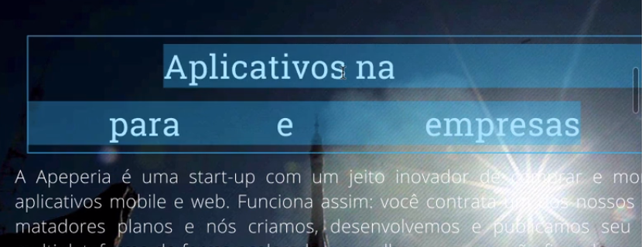

Agora pensaremos em como preencher as lacunas que ficaram no texto: "Aplicativos na medida para pequenas e médias empresas".

Temos que fazer ajustes no texto do box também: "nossos três matadores planos" será substituído por "nossos excelentes planos". Outra alteração será em "se o app não ficar de parar o trânsito", que modificaremos para "se o app não ficar bom".

O último ajuste será em "devolvemos seu dinheiro direto para o seu bolso". A frase será encurtada, apenas "devolvemos seu dinheiro". Após estas alterações, o texto ficará da seguinte forma:

"A Apeperia é uma start-up com um jeito inovador de comprar e montar aplicativos mobile e web. Funciona assim: você contrata nossos três excelentes planos e nós criamos, desenvolvemos e projetamos seu app multiplataforma de forma acelerada e o melhor: se o app não ficar bom, devolveremos seu dinheiro!"

Vamos deixar o nosso texto mais direto em outros trechos:

"Tempo é dinheiro. Trabalhamos em ritmo acelerado, atendendo rigorosamente os prazos. Focado no pequeno e médio empreendedor, oferecemos serviços de qualidade com preços acessíveis. Equipe especializada, com experiência de mercado. Testamos todos os produtos antes do lançamento".

Que ficará assim:

"Tempo é importante! Trabalhamos em ritmo acelerado, atendendo rigorosamente os prazos. Focado no empreendedor que ganhe até R$120.000,00 anuais e oferecemos serviços de qualidade com preços acessíveis. Equipe especializada, com experiência profissional. Testamos todos os produtos antes do lançamento".

Nós alteramos a palavra "mercado" para "profissional". Às vezes, modificar apenas uma palavra acaba melhorando a experiência do usuário, principalmente a de um autista que for usar a sua interface.

Devemos evitar figuras de linguagem, expressões idiomáticas ou qualquer tipo de analogia que possa resultar em prejuízos para a interpretação do usuário, dificultando a comunicação; temos que ser cautelosos.

Você pode saber mais sobre o assunto no canal do Youtube do [Marcos Prety](https://www.youtube.com/channel/UCQxcROjC8n6MNJlJxxray1w), autista de alto funcionamento que comenta sobre suas experiências em seu canal.

Em uma palestra, Marcos conversou sobre as dificuldades que um autista tem com analogias e como seu irmão teve que explicar o significado de algumas expressões. Em relação à parte de texto, às vezes trabalhamos com aqueles que já chegam prontos. Quando atuamos como designers ou programadores, provavelmente, os textos já chegam assim, simplesmente para serem adicionados.

Caso você receba um texto no qual perceba que existem metáforas de difícil compreensão, tente fazer com que o profissional de *copywriting* revise o material.

Acessibilidade deveria estar no foco de toda a empresa, mas caso não seja assim, você, que tem interesse pelo assunto e está mais consciente, pode ser o responsável por tornar seu projeto acessível.

Continuaremos com as melhorias na acessibilidade da página da Apeperia.

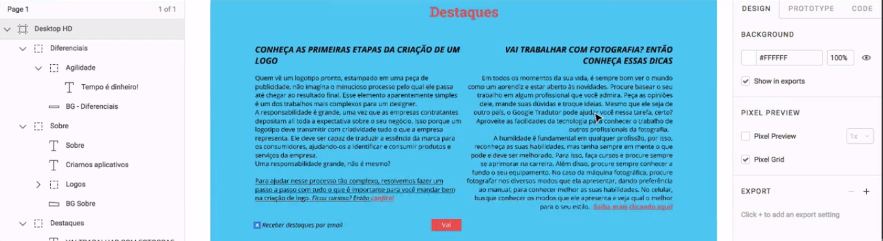

O problema da parte de "Destaque" é que, se notarmos bem, há muito texto. Parece aqueles textos enormes publicados no Facebook... Imagine que somos um usuário bastante ocupado e queremos saber se esse texto realmente vale a pena ser lido. Inclusive para clicarmos no link e ler o post completo.

Observe que o texto está disposto de forma pouco convidativa, o que acaba prejudicando o escaneamento de informação. Podemos considerar que o leitor irá ler da esquerda para direita, fazendo o movimento de "Z" com olhos.

Atualmente existem estudos que nos indicam que a leitura não é mais assim. Segundo pesquisas do Instituto Nielsen (do Jackob Nielsen, bastante renomado na área de usabilidade), a leitura na internet é feita pelos nosso olhos em um movimento "F". Isto é, nossa leitura começa pelo início das frases e chega ao fim das linhas. Caso vejamos algo que nos interesse, seguimos lendo.

Algo que podemos melhorar na usabilidade tanto para o neurotípico como para o autista é retirar esses blocos massivos de texto, esses *wall of text* ("muros de texto", traduzido para o português).

Começaremos criando espaçamento entre as linhas, pela remoção de algumas linhas desnecessárias. Após esse pequeno ajuste, a leitura já será mais agradável.

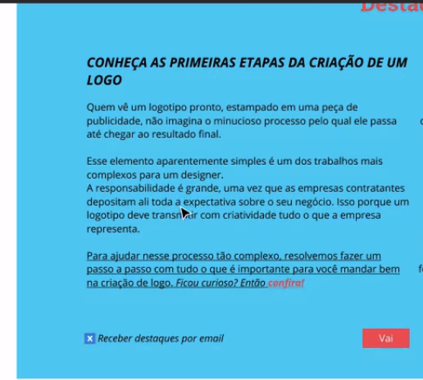

Melhoramos a legibilidade, e depois seguiremos para o texto do "Destaque". Podemos aumentar a caixa de texto e ampliar o espaçamento entre as linhas também. Observe que esse trecho trabalha os conceitos de rapidez e investimento, e no processo de teste dos produtos.

Um recurso muito utilizado por outro site é o uso de uma iconografia de apoio para facilitar o entendimento do leitor. Selecionamos alguns ícones em sites como [Iconfinder](https://www.iconfinder.com/" \t "_blank), [Flaticon](https://www.flaticon.com/" \t "_blank) e [The Noun Project](https://thenounproject.com/).

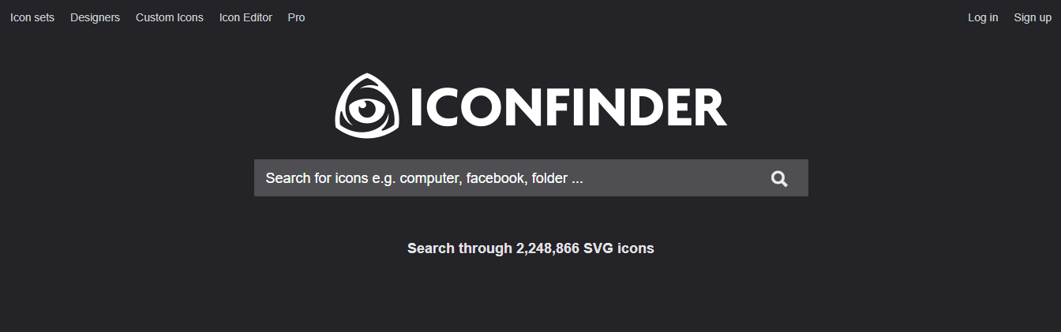

Lembre-se de conferir o *copywriting* (direitos autorais) dos ícones.

O texto que antes estava distribuído em parágrafos passará a ser dividido em colunas. Para o espaçamento entre linhas, configuraremos com o valor 20 px - isso é equivalente à propriedade *line-height*. Agora, as informações que queremos transmitir ficaram mais simples de serem "escaneadas".

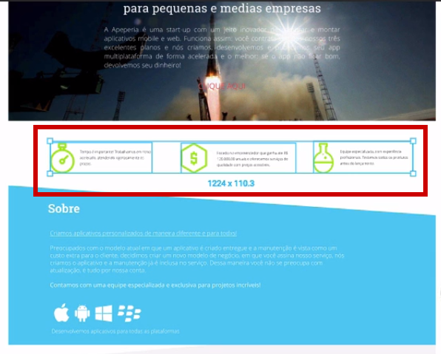

Se quisermos criar um espaçamento igual entre eles, o Figma oferece as Smart Guides que são linhas guias para alinhamento. Caso não queira fazer isso manualmente, você pode selecionar os elementos e clicar na opção "Distribute Horizontal Spacing" da aba "Design".

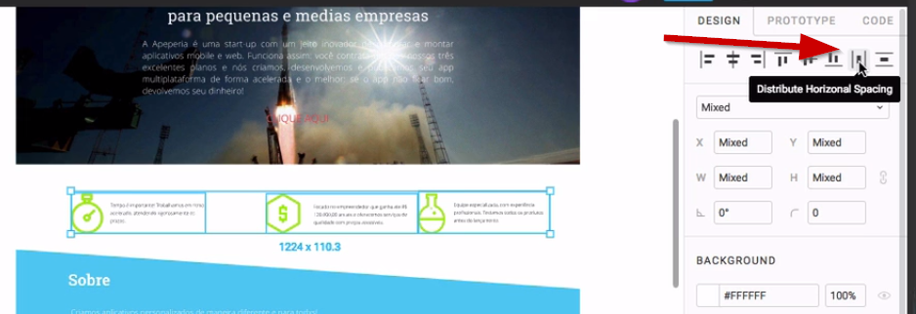

O nosso objetivo é deixar os textos "quebrados", e com isto facilitar a assimilação da informação disponível para o usuário. A seguir, focaremos no texto do botão "Clique Aqui".

Trabalharemos outro ponto do destaque, o botão "Clique Aqui".

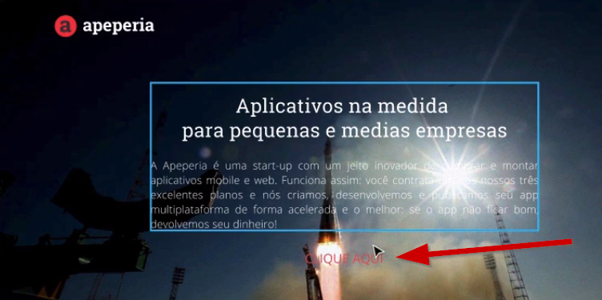

A intenção era ter um botão, um link ou deixar um texto perdido? Quando você acessa a internet, como identifica um link no meio de um texto?

Em casos assim, é comum usarmos o recurso do "Command + U", com que será adicionado um *underline* no texto no link e, depois, ele começou a ser usado na cor azul.

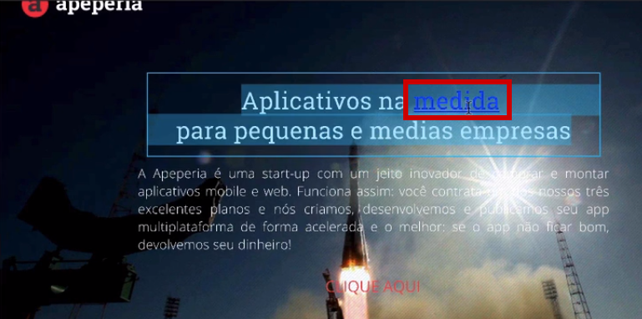

Com essas características, sabemos quando existe um link. Porém, se queremos um botão, ele deve exibir características do mesmo. Parece óbvio dizer isso, mas diversas vezes erramos justamente nisso ao projetarmos interfaces.

Então, iremos deixá-lo com ***affordance*** de botão. Adicionaremos as características que indicam para o usuário do que se trata aquele elemento. Pensando principalmente no usuário autista, a mensagem está imperativa, e no geral isso é ruim na internet.

Além disso, incluiremos um *outline* que criará bordas e deixará o fundo vazado:

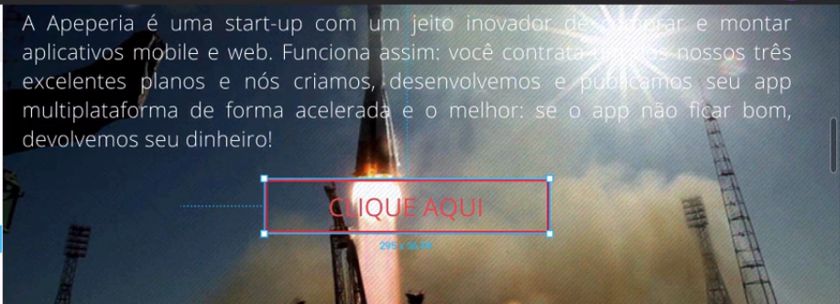

Este é o primeiro passo, porém não criaremos um *ghost button* - adotaremos um fundo chapado no botão com a cor escolhida anteriormente. Aqui, existe a liberdade de usarmos ou não a borda.

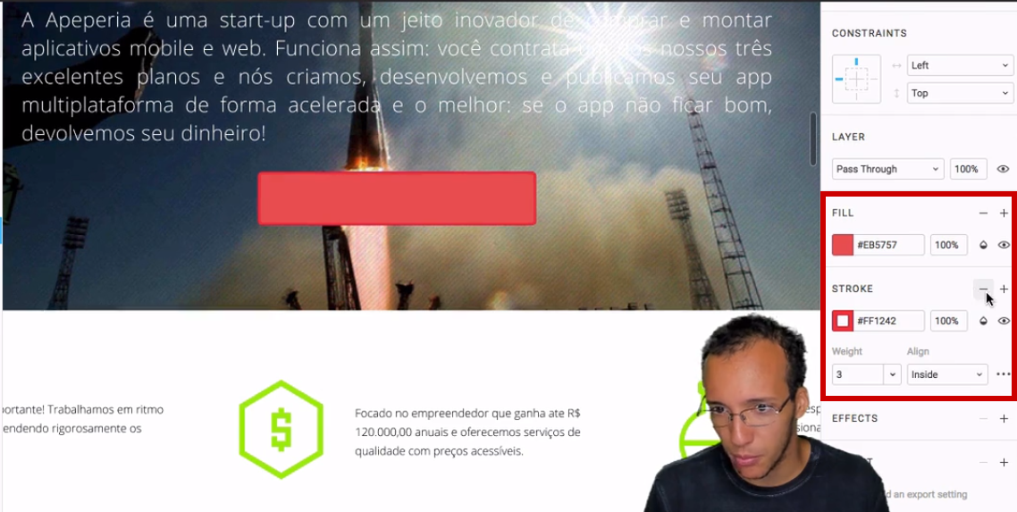

Depois, mudaremos a cor da fonte do texto para gerar o contraste.

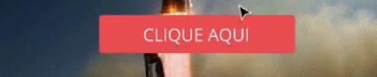

Se descermos a página, encontraremos outro botão na seção de "Planos". Vamos fazer alterações também no *ghost button*, com a mesma ideia de mantermos as características do botão.

Observe as teclas do seu teclado e analise suas características. Para intensificar essa ideia no nosso botão, o deixaremos com o fundo vermelho e o texto em branco também.

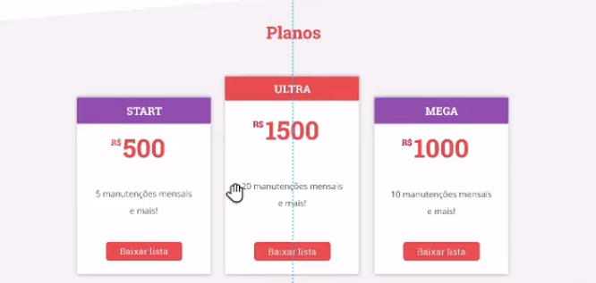

Seja bastante cauteloso sobre o assunto, pois o usuário deve identificar rapidamente o link. Pense que, ao acessar o site, o usuário autista já está acostumado com uma consistência que foi sendo construída aos poucos em relação a um botão. Além disso, vale ressaltar que o público autista tem preferência por padrões, e as experiências rotineiras funcionam melhor.

Outra questão que trabalharemos é a mensagem do botão: "Clique Aqui" transmite a sensação de ordem, e se podemos identificar que é um botão, naturalmente intuiremos que ele deve ser clicado.

E se o botão for clicado e um arquivo em PDF começar a ser descarregado, encaminhando o usuário para outro site? Isto faria com que a ideia da rotina esteja sendo deixada de lado. Melhoraremos a mensagem deixando-a mais clara e específica. Por exemplo, o botão poderia exibir "Conheça os planos".

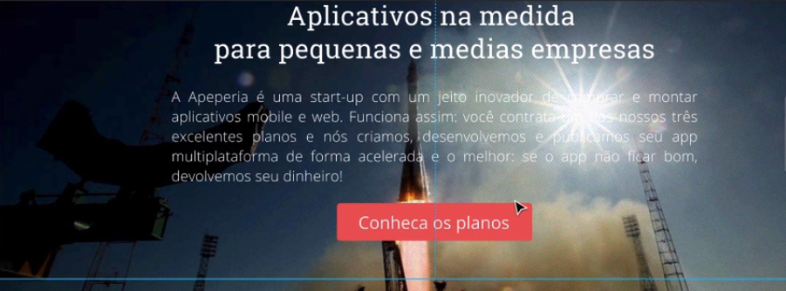

Com isto, saberemos que ao clicarmos no botão iremos conhecer os planos, ou seja, estamos dando uma dica para o usuário autista (ou neurotípico) do que acontecerá quando o botão for clicado.

Ao melhorarmos a usabilidade do produto, tornamos a experiência mais intuitiva. Os dois conceitos estão muito relacionados.

Nós mudamos a mensagem de "Clique Aqui" para "Conheça os planos" e retiramos o tom imperativo. Aumentamos as características e botão do objeto clicável. Além disso, o layout ficou mais humanizado. Informar ao usuário o que vai acontecer após o clique torna a experiência web mais confiável.

Abaixo, encontraremos a palavra "Confira" com um link.

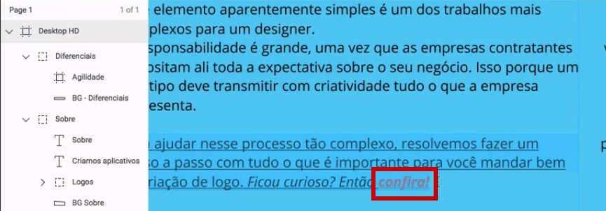

Simplesmente dizer "confira" não torna nosso link muito confiável. Vamos melhorar o texto, alterando-o para "confira o post completo", de modo a tornarmos a mensagem mais descritiva.

Outro link que encontraremos tem o seguinte texto: "Saiba mais clicando aqui!". Um opção é alterá-lo para "Continuar lendo o post completo".

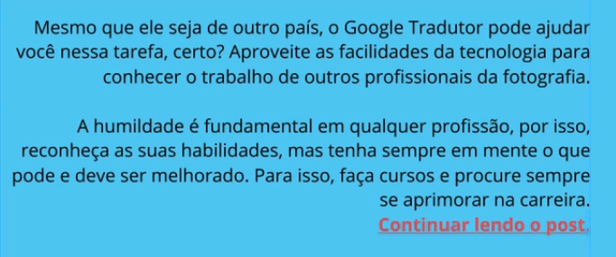

Na página, encontraremos também o botão "Vai", um elemento absurdo. O que isso significa? Para onde seremos direcionados? Na verdade, a utilidade dele é receber os destaques por e-mail. Logo, podemos especificar isso textualmente, modificando-o para "Receber emails".

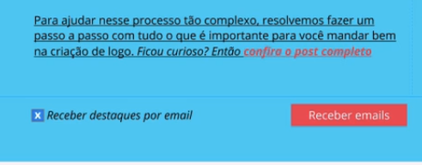

Vamos alterar todas as ocorrências de links com o texto "Clique aqui!". Além da pouca especificidade, deficiente visuais também terão problemas com essa mensagem (falaremos sobre o assunto em um próximo curso). Nosso intuito é não emitir ordens e adotarmos uma linguagem mais amigável. Fizemos melhorias nos nossos CTAs.

Estes textos pequenos que apelam com as esferas emocionais do usuário são chamados de **microtextos** (*microcopy*, termo em inglês).

Faltou fazermos um pequeno ajuste nos ícones, que continuam verdes. Vamos alterá-los usando uma cor menos brilhante. Adotaremos o roxo como a melhor cor para o ícone, e trabalharemos cada um deles selecionando as camadas separadamente e configurando seu valor hexadecimal, que será #9B59B6.

Fique atento para o caso de você estar colorindo apenas o *stroke* (ou contorno) da imagem.

No caso, vamos deixar sem *stroke*. Em seguida, alteraremos as demais cores. Só por organização, vamos coletar o tom de azul utilizado e deixá-lo disposto na área cinza, acima do projeto. O último ajuste antes de seguirmos com a parte de autismo será alterar o fundo azul da seção "Sobre".

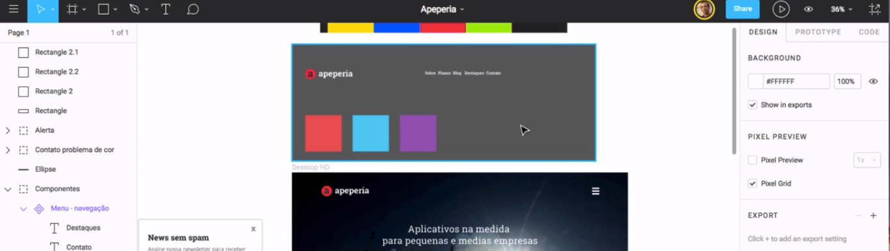

No fundo da seção, temos uma queda no layout:

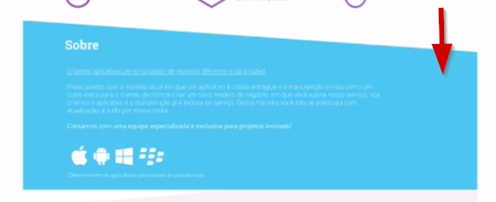

Provavelmente, o designer quis tentar criar um layout diferenciado e adotou essa "ondinha" em diferente seções, pois em outras elas seguem sendo retas. Muitas vezes, o profissional de front-end se encontrará em uma situação de codificar um layout muito complexo.

Ainda que seja estimulante tentar quebrar paradigmas, muitos autistas prezam por padronização e gostam de antecipar as ações. Se o padrão de layout é adotá-lo em blocos, é assim que iremos deixá-lo. Além de criarmos uma consistência visual, o layout ficará apropriado para os autistas.

Para fazer os ajustes, vamos selecionar as camadas relacionadas com a seção "Sobre", em que, após clique duplo, estaremos lidando com a parte de vetor. Selecionaremos o background e faremos os ajustes ao movermos a "bolinha" de ancoragem pressionando a tecla "Shift" simultaneamente.

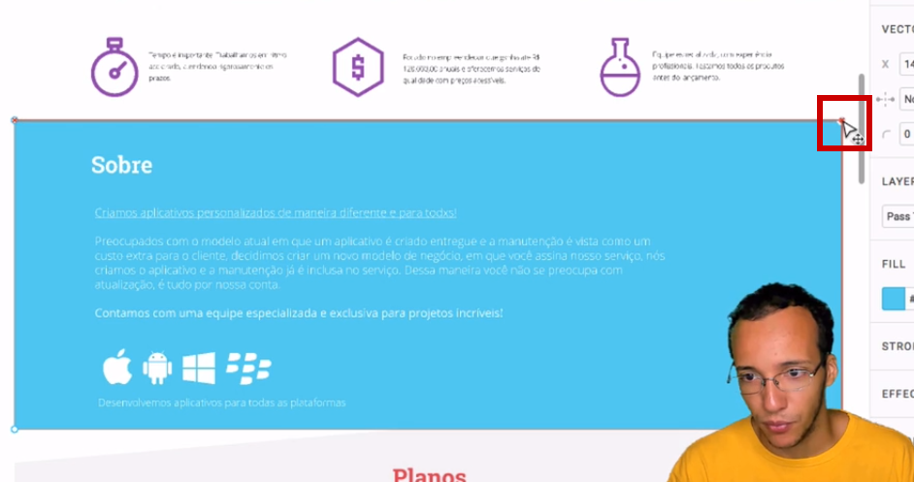

Quando a lateral exibir uma linha vermelha, significa que ele encontrou um ângulo reto. Após a alteração, moveremos os ícones mais para cima. Pressionando a tecla "Shift" mais uma vez, selecionaremos todos eles simultaneamente. Depois, vamos movê-los de forma que fiquem mais centralizados.

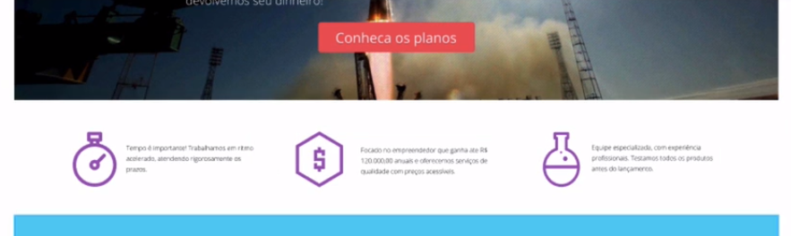

O Figma também tem suporte para layouts com grids, caso você trabalhe com [Bootstrap](https://getbootstrap.com/" \t "_blank), por exemplo, em que é possível selecionar a opção de 12 colunas, dentre outras, que não serão utilizadas por ora.

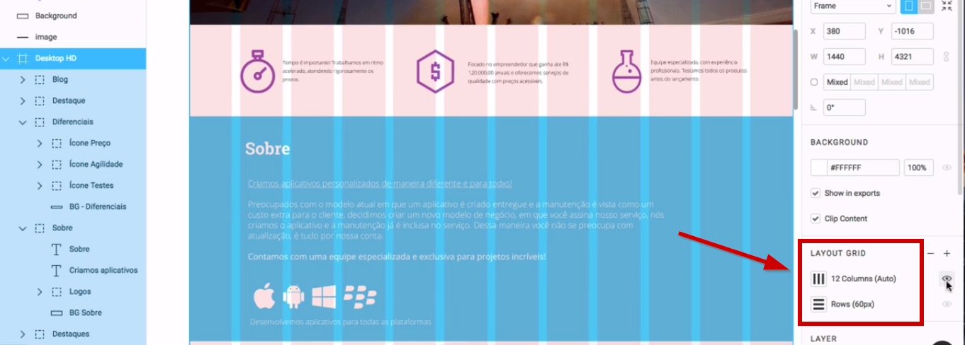

Em seguida, vamos recriar os fundos, usando grandes blocos padronizados. Uma opção para ajustarmos os fundos de cada seção e apagarmos o que existe é criando um novo, em vez de ajustarmos todas as laterais.

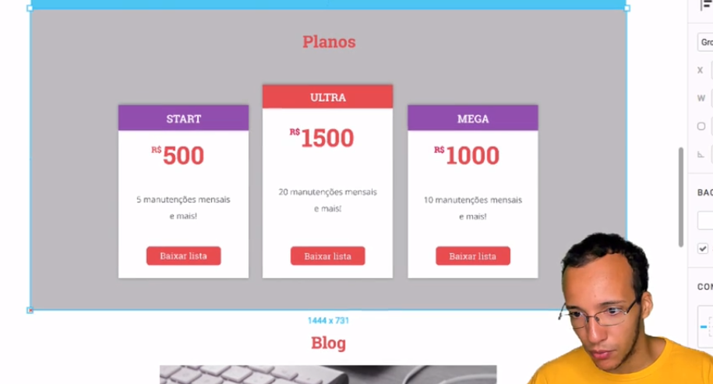

Na seção "Destaque", simplesmente apagaremos a elipse que criava a sensação de "onda" da borda superior:

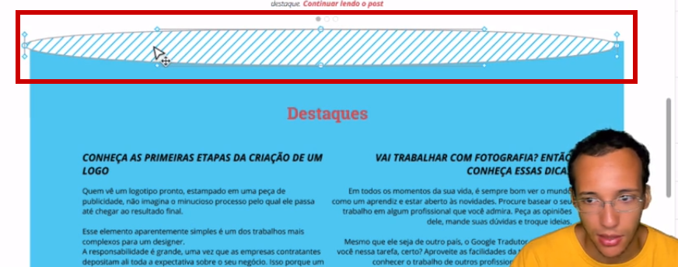

Em seguida, reposicionaremos o texto, que ficou mais concentrado na parte de baixo. Faremos o mesmo ajuste na parte de "Contato".

Assim, criamos uma padronização visual e damos consistência para o nosso layout. Basicamente, ajudaremos tanto autistas quanto neurotípicos a antecipar as ações que deverá executar ou o conteúdo que encontrará ao rolar a página.

Vamos encerrar o assunto sobre autismo nesta primeira parte do curso de acessibilidade, revisando o conteúdo apresentado. É interessante pensarmos em acessibilidade, considerando que cerca de 25% da população tem algum tipo de deficiência.

* Autismo não é considerado uma deficiência, e sim uma síndrome comportamental;
* Devemos ter cuidado com os termos utilizados, além de apresentarmos a cartilha criada pelo Governo Federal em parceria com a Microsoft;
* Os autistas são classificados, segundo alguns autores, em dois grande grupos: os de alto e baixo funcionamento - aqueles que são de alto funcionamento conseguem adquirir *skills* que lhes permite desenvolver atividades ou trabalhar, e também criar vínculos afetivos, diferentemente dos individuas com autismo de baixo funcionamento.

Anteriormente, nosso projeto estava trabalhando uma paleta de cores brilhantes:

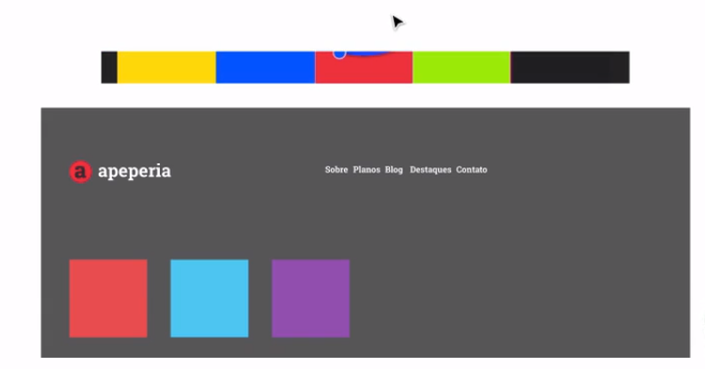

Para o público autista, que pode ter sentidos muito aguçados, estas cores podem ser inapropriadas, por conta do excesso de luz, que pode causar incômodo para os olhos. Há casos em que autistas pisam com as pontas dos pés para reduzir o barulho, já que a audição também pode ser muito aguçada. Lembrem-se: estes casos não são regras, mas podem acontecer.

* O uso recorrente de metáforas e figuras de linguagem pode ser uma decisão ruim para a experiencia desses usuários;
* Trabalhamos no layout com a ideia de consistência visual, adotando padronizações e, na seção "Planos", reforçamos as características dos botões;

Agora, falando sobre a ferramenta Figma: quem já trabalha com Sketch deve conhecer os ***Symbols***. No Figma, ocupando uma função semelhante, temos os **componentes**. Por exemplo, o logo sempre ocupará essa função, então, se a imagem original for alterada, os clones também serão, automaticamente.

Vamos quebrar o logo da Apeperia e criar um grupo. Quando alguma modificação for feita, queremos que ela seja replicada em todos os elementos, portanto criaremos um componente e selecionaremos todos os itens do grupo.

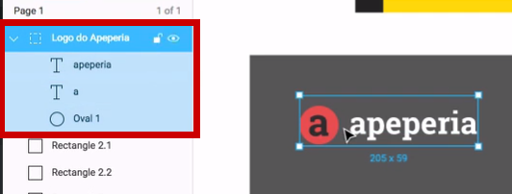

Com o comando "Ctrl + G" agruparemos todos os elementos - ou clicando com o botão direito, o que abrirá um menu onde selecionaremos "Group". Depois, no menu superior, pressionaremos o ícone de "Create Component".

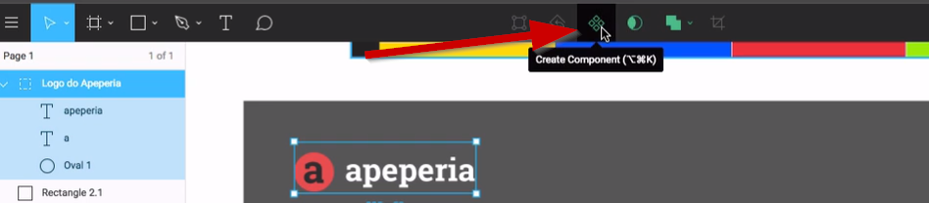

Você também pode usar o atalho "Command + Shift + K", e o nome da camada ficará com a cor roxa, diferenciando-se das demais linhas. A borda do logo também terá a cor alterada.

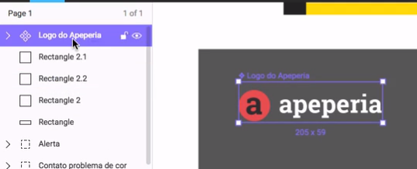

O próximo passo será deletar o logo que existia anteriormente no layout, e adicionaremos o elemento do grupo. Na outra camada, a sinalização do seu nome terá outro símbolo.

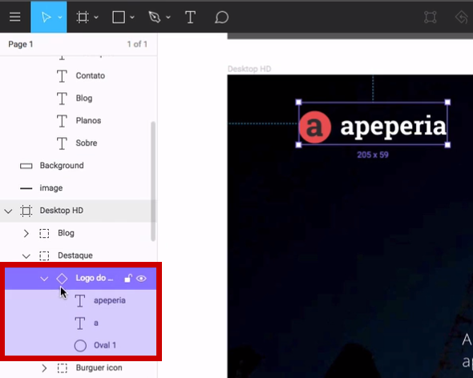

Ele sinaliza que está vazio e que é um clone, enquanto a camada dos originais terá o mesmo símbolo do componente.

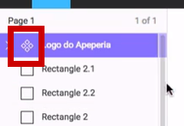

Faremos a mesma substituição no rodapé, onde temos outro logo. Agora, qualquer alteração que for feita no logo original sempre será replicada nos demais logos.

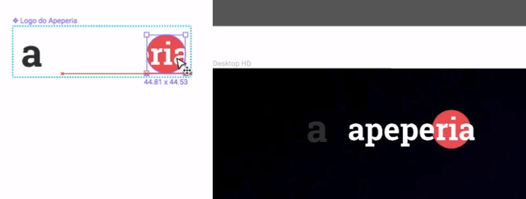

Infelizmente até a data de gravação do curso (2017), não temos a parte de cores padrão. No entanto, o Figma recebe melhorias contínuas, talvez essa ferramenta esteja disponível em breve.

Usaremos o grid para ajustar o logo no layout:

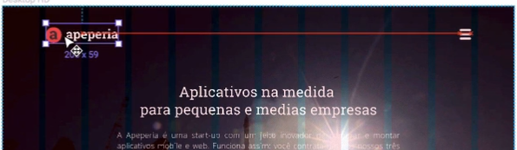

Espero que você tenha achado proveitoso o conteúdo visto nesta primeira aula, na qual focamos no **público autista**.

Como curiosidade, você que gosta de séries da Netflix: está disponível a produção [Atypical](https://www.netflix.com/title/80117540" \t "_blank), série norte americana que aborda o autismo do ponto de vista do protagonista, o adolescente Sam, e mostra como é a sua vida e suas experiências na escola, além da convivência dentro do núcleo familiar.

Conteúdos como este, assim como o canal no Youtube "Diário de um autista", do Marcos Prety, é que nos sensibilizam para o assunto e despertam a nossa empatia. Conhecer os problemas e as dores enfrentadas por outras pessoas permite a nossa aproximação com possíveis dificuldades que um usuário pode ter com o nosso site. Um exemplo é a questão das figuras de linguagem, que conforme explicamos podem atrapalhar a compreensão pelo público autista. Ao termos uma informação como essa, como podemos levar isso para nossa vida profissional?

Como podemos atender melhor esse perfil de usuário e oferecer uma experiência mais agradável?

A seguir, falaremos sobre surdez.

[Guia de Acessibilidade de Interfaces Web com foco em aspectos do Autismo (GAIA)](http://talitapagani.com/gaia/).

[Sobre o projeto GAIA](http://talitapagani.com/gaia/sobre/).

Faça as modificações feitas em aula a fim de deixar o projeto inicial mais acessível para o público autista.

Lembre-se de pontos como:

* evitar figuras de linguagem;
* contraste de cores mais suave;
* elementos da UI (*user interface*) mais intuitivos com uma boa *[affordance](https://www.homemmaquina.com.br/design/o-que-e-affordance/)*

Começaremos esclarecendo se o termo "surdo" é com a letra "s" maiúscula ou minúscula, ou se o correto é falar "deficiente auditivo". Uma ótima fonte de pesquisa é [Desculpa não ouvi](http://desculpenaoouvi.com.br/), da Lak Lobato, que nos informa sobre as terminologias apropriadas.

Se você tiver interesse em aprender libras, a USP oferece o [curso de libras](https://eaulas.usp.br/portal/video.action?idItem=6540) online, gratuitamente.

O tema da surdez é abordado em um dos episódios do [Nerdologia](https://youtu.be/bubbJSVJFRs" \t "_blank), em que é mostrado como alguns se identificam como deficientes auditivos, outros como surdos - existe uma pequena diferença -, e é comentado sobre o aspecto clínico e social da surdez. Vale a pena seguir o vídeo do canal do Youtube.

Fatores como a capacidade auditiva, reduzida ou não, ou se o indivíduo foi oralizado, são características diferenciais. A língua brasileira de sinais, libras, é o primeiro idioma dessas pessoas.

Voltando para o produto da Apeperia, focaremos nossa interface neste público surdo, e pensaremos tanto nos indivíduos com surdez de nascença como em quem teve uma perda gradativa e parcial da audição. Às vezes, o português pode não ser a primeira língua com que o usuário teve contato.

Vale ressaltar que libras é uma língua, inclusive com variações de sotaques dependendo do estado.

Se tentássemos ler um texto em árabe e o nosso primeiro idioma fosse português, pode ser que as palavras escritas não nos façam sentido. Por isso, o surdo precisa aprender português. Embora ele seja bilíngue, será preciso uma etapa de interpretação.

No nosso caso, observe como temos muito texto na seção de "Destaques":

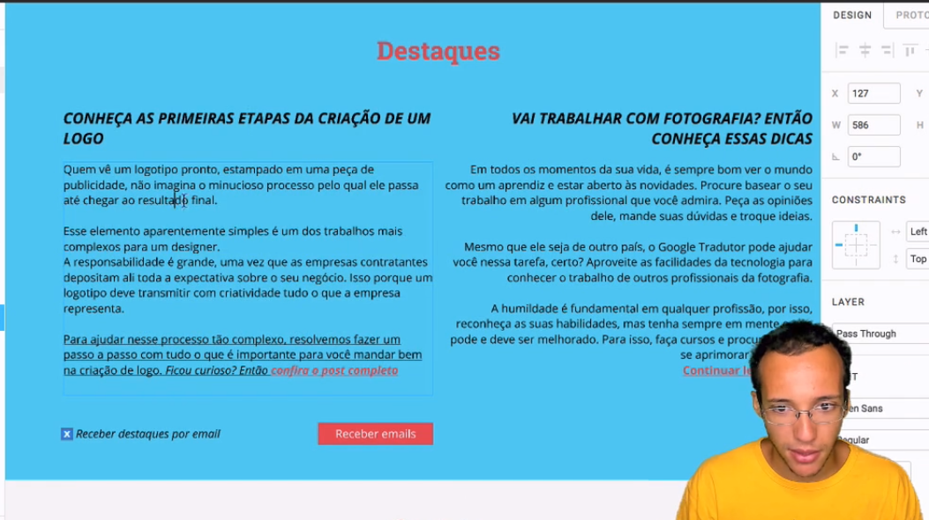

Se queremos estimular o clique do visitante, vamos deixar apenas a chamada, um recurso utilizado por diversos portais de notícia. Observe que o texto da esquerda está todo alinhado para a esquerda, assim como o da direita está para a direita. A consistência visual é inexistente.

Após apagarmos o bloco massivo de texto, alinharemos as chamadas para a esquerda, e adicionaremos imagens para torná-las mais atrativas.

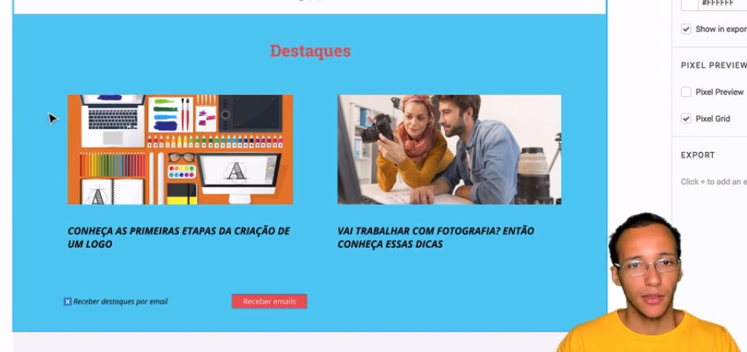

Vamos dar maior atenção para a seção "Contato":

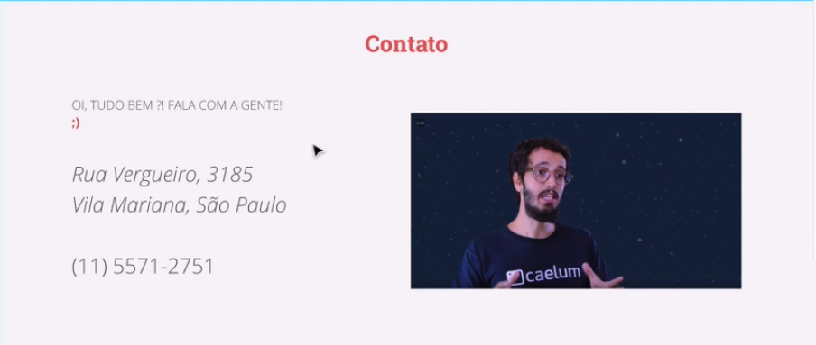

Temos o título da seção, um vídeo e uma mensagem:

OI, TUDO BEM?! FALA COM A GENTE! :)

Rua Vergueiro, 3185 Vila Mariana, São Paulo

(11) 5571 2751

Observe que a única maneira disponibilizada para o usuário entrar em contato é por telefone. E se um deles for um surdo não oralizado? Ou se, simplesmente, a pessoa preferir entrar em contato por outros canais?

É necessário oferecer outra forma de contato, como e-mail. E então nos preocuparemos em ajustar o tamanho da fonte do texto. Vamos tornar contato@apeperia.com clicável, para sermos encaminhados para o nosso serviço de email de preferência.

Trabalharemos com o conceito de affordance e deixaremos o endereço na cor azul, e com um sublinhado. Iremos também deixar o texto com algumas configurações:

* O tipo de fonte será Open Sans, Italic e o tamanho 30.

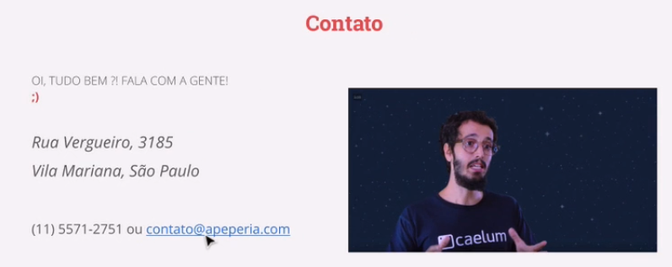

Outro elemento interessante que podemos adicionar são ícones de redes sociais no rodapé, os quais também nos disponibilizarão mais canais para contato.

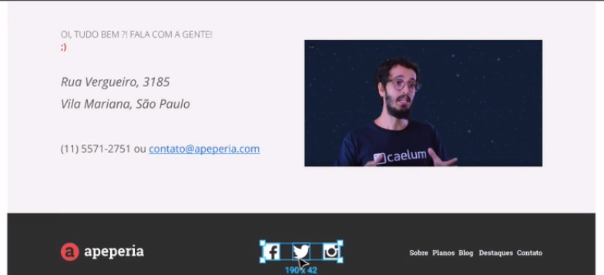

Iremos deixar os ícones em uma camada específica que nomearemos com "redes sociais".

Agora os visitantes podem se comunicar pelo Twitter, pelo Instagram e Facebook. É interessante que a sua marca esteja realmente presente nestas redes sociais, e que o retorno seja ágil.

Além dos elementos já adicionados, iremos utilizar um formulário de contato. Isto vai permitir que qualquer pessoa consiga entrar em contato de forma mais facilitada. Para adicionarmos o novo trecho, moveremos o rodapé para baixo, e o componente do formulário será adicionado acima do endereço.

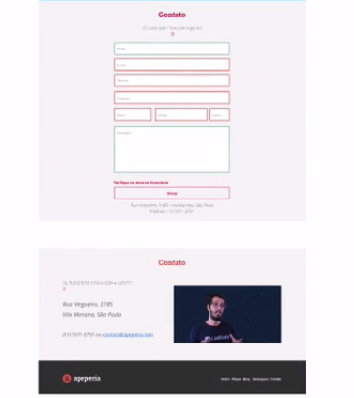

Vamos reajustar a distribuição dos espaços neste formulário, e depois alteraremos a cor de fundo da seção com o vídeo para branco, diferenciando-a da área do formulário em si. Adotaremos o nome da seção como "Institucional".

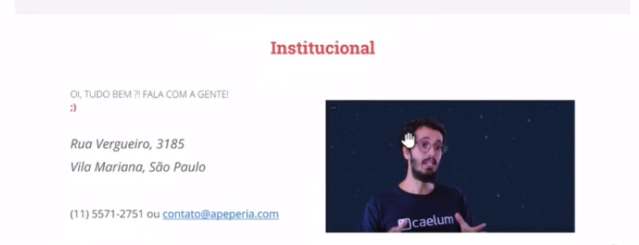

Incluiremos a nova seção no menu:

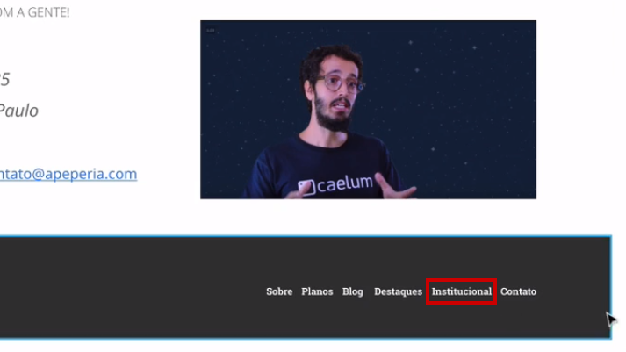

Depois, adicionaremos o menu conhecido como "hambúger" no topo da página.

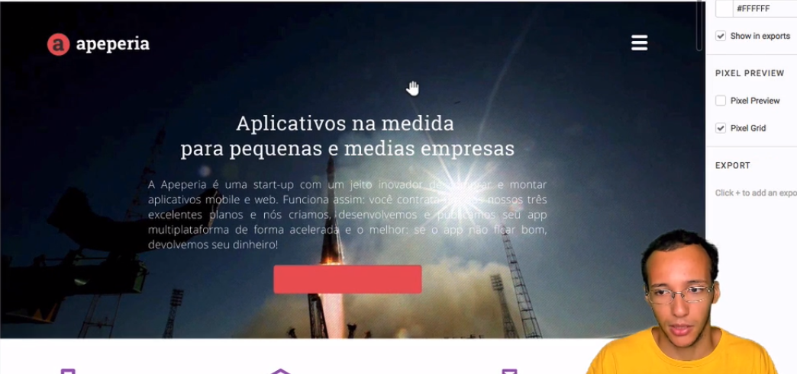

Você pode estar perguntando se é possível criar um shape e digitar o texto.

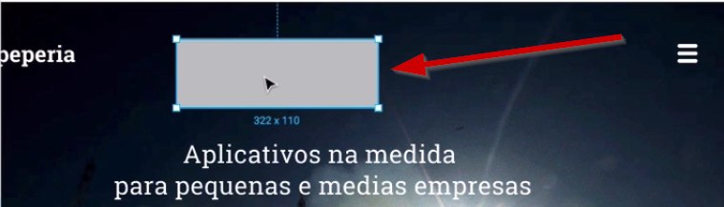

Atualmente, será necessário clicar na ferramenta "Text" e criar uma caixa de texto que pode estar sobreposta com o retângulo.

Outro ponto sobre surdez que pode passar despercebido: na seção "Institucional", há um vídeo. Um surdo só poderá assisti-lo se tiver o auxílio de legendas - se a sua empresa criou um vídeo institucional ou promocional, é recomendável que elas possuam legendas.

Por isso, adicionaremos no nosso layout um print com as legendas inclusas, sugerindo a ideia de que o vídeo é acessível. O Youtube, por exemplo, oferece uma ferramenta de legendagem automática, porém elas costumam ser pouco precisas, devido as diferenças de sotaque ou uso de termos estrangeiros que não são reconhecidos.

O ideal é que a sua equipe de transcrição ou copywriting faça a legendagem manualmente.

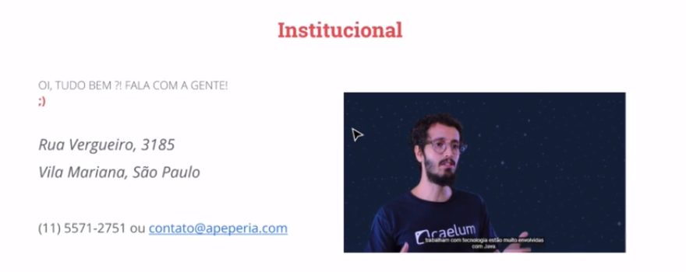

Outro ajuste que faremos, mantendo o conceito de consistência visual, é adicionar uma borda arredondada em alguns botões:

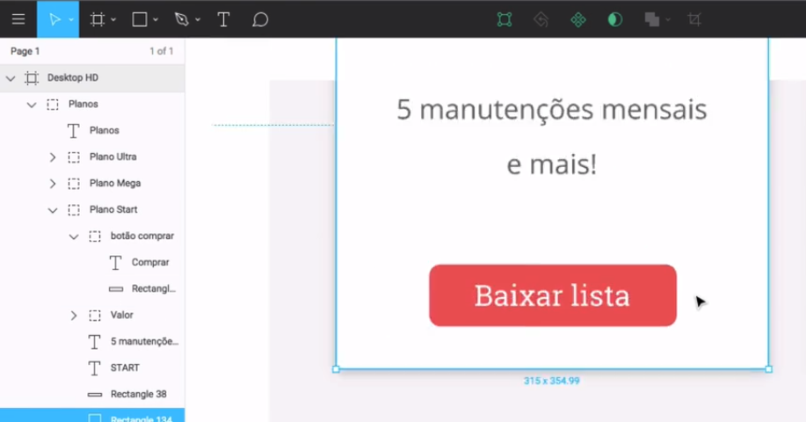

Se analisarmos as caixas de texto do formulário, veremos que elas não possuem borda. Daremos consistência ao nosso layout adicionando a mesma borda nas demais caixas de texto.

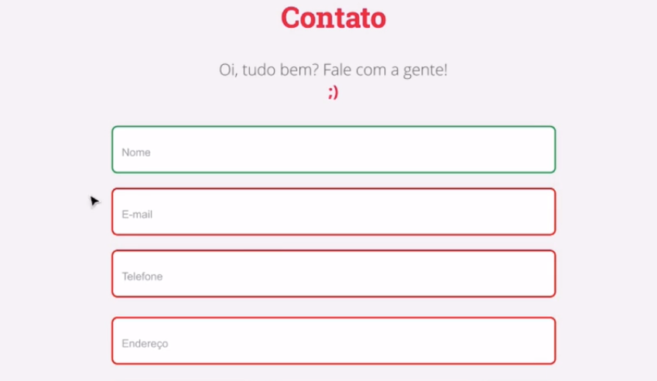

Faremos o mesmo com todos os botões, que seguem o padrão visual do fundo em vermelho e, agora, têm as bordas arredondadas. Então transformaremos o botão em um componente a ser clonado continuamente. Mesmo padronizado, poderemos reajustar seu tamanho, assim como o texto do call to action. Nossa ideia é ganhar tempo.

Caso seu botão caia em uma camada sobreposta, basta mover o botão para cima. Substituiremos todos os outros botões, como o "Enviar" abaixo do formulário.

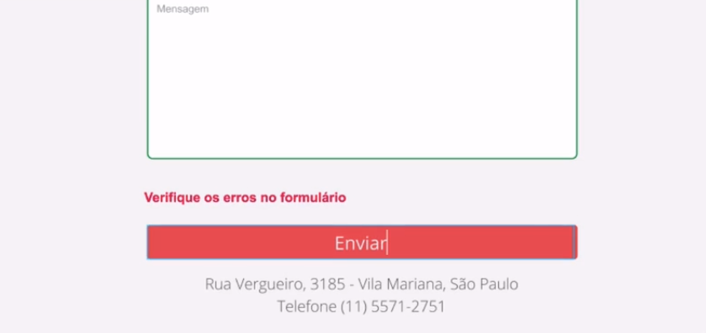

Vamos reposicionar o elemento para que ele fique alinhado com as caixas de texto. Se em algum momento decidirmos mudar alguma característica do botão, teremos que alterar apenas o botão original.

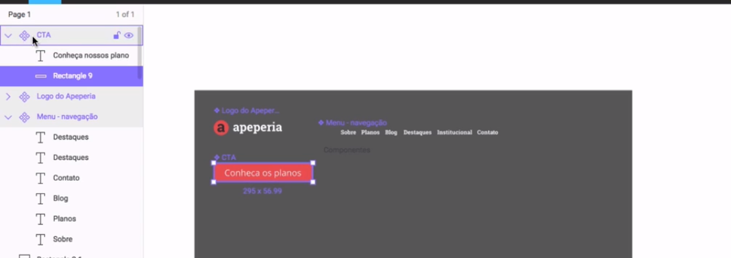

Nesta parte do curso relacionada à surdez, removemos os blocos grandes de texto (os famosos "textões"), porque às vezes o idioma primário é a linguagem de sinais. Acontece o mesmo quando estamos lendo em um segundo idioma.

Nós optamos por deixar o texto mais claro, mantendo apenas o que for interessante e relevante, assim como tornamos nossa interface mais amigável. Adicionamos imagens, agilizando o processo de interpretação do usuário, mesmo se ele for oralizado e leia com muita fluência, trabalhando da melhor forma essa particularidade.

Nós falamos da consistência visual e sobre como ela deve ser aplicada nos elementos. Um ponto abordado é que devemos sempre oferecer mais do que uma possibilidade de contato. Por exemplo, além do telefone, adicionamos um endereço eletrônico, ícones de redes sociais e um formulário de contato.

Pensando da mesma forma, demonstramos nossa preocupação com a acessibilidade, ao adicionarmos um print do vídeo institucional com as legendas.

Já vimos que há diferença nas terminologias e na caracterização de deficiência auditiva para surdez. Indicamos um [post](http://desculpenaoouvi.com.br/terminologias-atuais-para-falar-sobre-deficiencia/) no site da Lak Lobato, sobre as terminologias.

Resolvemos um problema do nosso layout em relação aos grandes blocos de texto, e criamos também o componente do botão, deixando-o padronizado.

Melhoramos a parte do formulário dando consistência visual nas bordas dos campos, adicionados para criar uma alternativa àqueles usuários que estão impossibilitados de se comunicarem por telefone. Outra opção viável seria adicionarmos pelo menos um email para contato.

No rodapé, adicionamos os ícones que nos direcionam para redes sociais. Isto também oferece uma opção para os visitantes que estão acostumados ao chat do Facebook ou do Twitter. O ideal é que também existam atendimentos das demandas dessas pessoas que se comunicam pelas redes sociais.

Na parte "Institucional", adicionamos a imagem do vídeo com as legendas - vale ressaltar que as legendas do Youtube não são confiáveis. Finalizamos essa parte sobre surdez, e mais adiante falaremos sobre dislexia.

Alguns links citados em aula:

[Terminologias atuais para falar sobre deficiência](http://desculpenaoouvi.laklobato.com/terminologias-atuais-para-falar-sobre-deficiencia/).

[Curso online de Libras da USP (aula sobre terminologias)](http://eaulas.usp.br/portal/video.action;jsessionid=B4A4E40E1C082A097747BA73A812A979?idItem=6163)

[Nerdologia - "Você sabe o que é Surdez?"](https://ru-clip.com/video/bubbJSVJFRs/voc%C3%AA-sabe-o-que-%C3%A9-surdez-nerdologia-285.html)

Faça as modificações feitas em aula a fim de deixar o projeto inicial mais acessível para o público Surdo.

Lembre-se de pontos como:

* colocar legendas ou audiodescrições nos vídeos;
* evitar textos muitos longos;
* elementos da UI (user interface) mais intuitivos com uma boa [affordance](https://www.homemmaquina.com.br/design/o-que-e-affordance/)

Você pode baixar [o print do vídeo institucional da Apeperia aqui](https://s3.amazonaws.com/caelum-online-public/735-acessibilidade-web-design/com-legenda.png).

A partir de agora focaremos em dislexia e, a seguir, entenderemos o porquê do símbolo com o cubos empilhados:

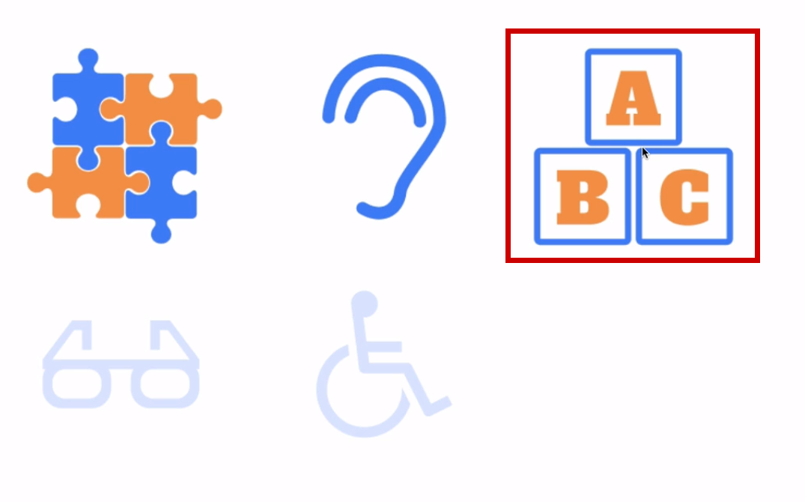

Os sintomas podem variar de um disléxico para outro, dentre os quais podem estar a dificuldade para ler, escrever, soletrar, e por aí vai. A dislexia não é considerada uma deficiência, e sim um tipo de transtorno.

Vejam o site da Alura a partir do simulador de dislexia, o que faz com que os textos fiquem com as letras todas misturadas:

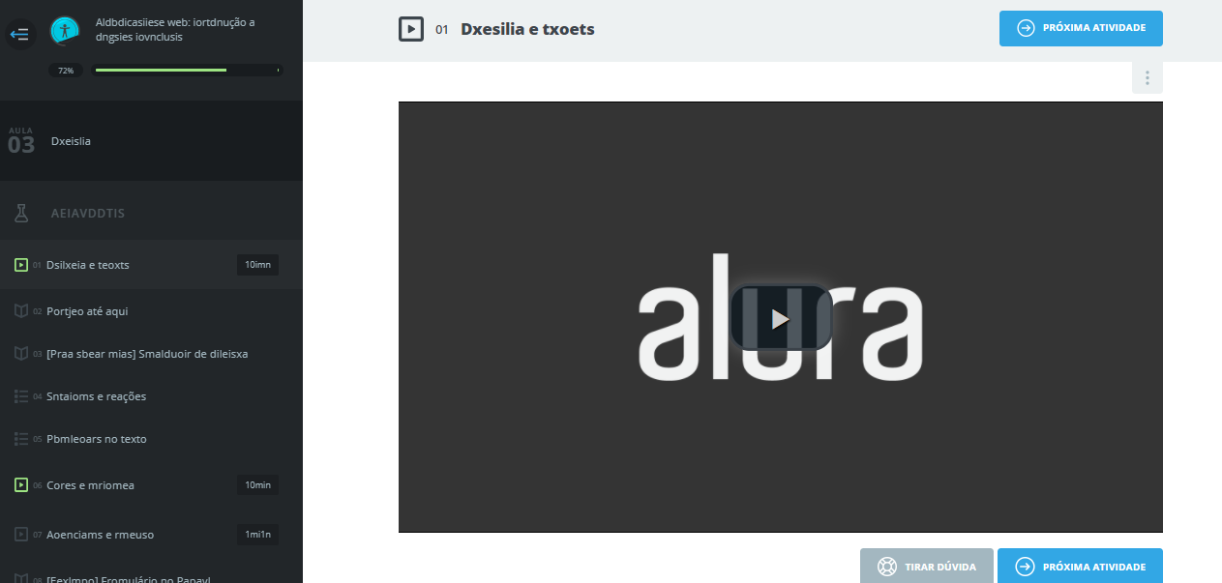

O texto está em inglês, mas é fácil compreender seu funcionamento. Em páginas com grandes blocos de texto a leitura é ainda mais difícil, como vemos ao aplicarmos o simulador na página do Daily Mail:

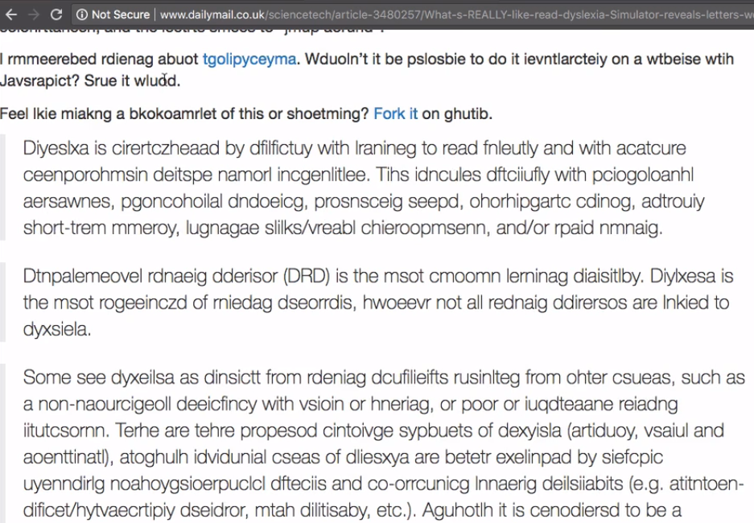

O disléxico possui a interpretação de texto comprometida, o que muitas vezes ocasiona em releituras dos mesmos trechos. No texto da Apeperia, existem uns "caminhos" formados entre os vazios das palavras, geralmente quando os textos são justificados:

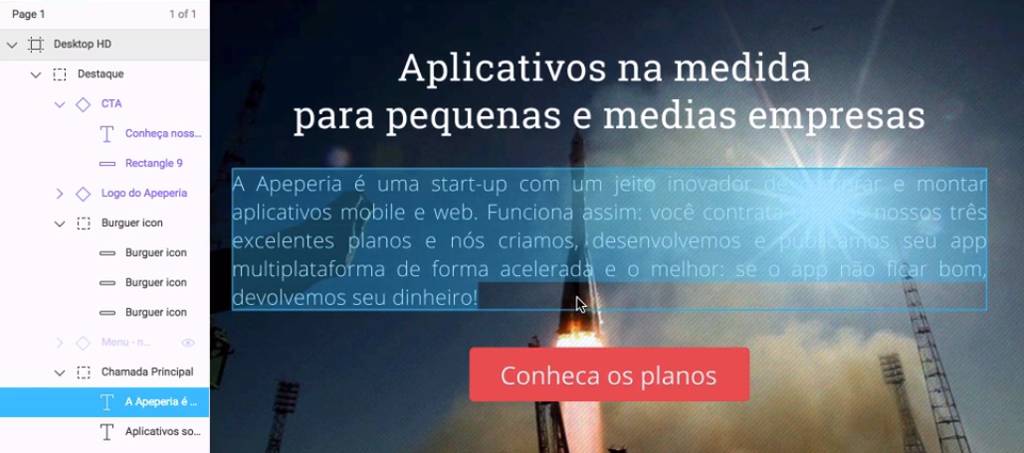

É fácil entendermos por que este recurso pode ser muito ruim para o disléxico. Em outros trechos, o texto está centralizado e, idealmente, o texto deveria estar alinhado para a esquerda.

Dependendo do idioma, a orientação do alinhamento pode ser diferente. Se nossa aplicação for em árabe, por exemplo, o sentido pode ser para direita.

Outra dificuldade identificada entre os disléxicos é a dificuldade de armazenar dados, como números de telefone e nomes de pessoas. Às vezes, é necessário repetir várias vezes a mesma informação para que eles consigam absolvê-la.

Trata-se de um transtorno que deve receber a compreensão daqueles com quem o disléxico convive. Pensando nisso, podemos adicionar no site um link com o número de telefone. Alguns sistemas operacionais como iOS, quando identificam um padrão de número que possivelmente é de telefone, criam um link que levará para outro aplicativo.

Outro ponto interessante é o cuidado que devemos ter com o que é dito para um disléxico. Recomendamos um vídeo intitulado [4 coisas que você NUNCA deve falar para um disléxico](https://www.youtube.com/watch?v=OSJoajRo4Pw) do canal "Blog DislexClub", em que é apresentado o cotidiano de um disléxico.

Você pode ler mais sobre dislexia na matéria [10 perguntas e respostas para entender a dislexia](https://super.abril.com.br/blog/como-pessoas-funcionam/10-perguntas-e-respostas-para-entender-a-dislexia/) publicada na Super Interessante.

Alinhamos os textos da Apeperia para a esquerda, o que ajuda bastante na usabilidade. Outro elemento dificultante na leitura dos disléxicos é o underline, aquelas linhas que surgem abaixo dos textos clicáveis.

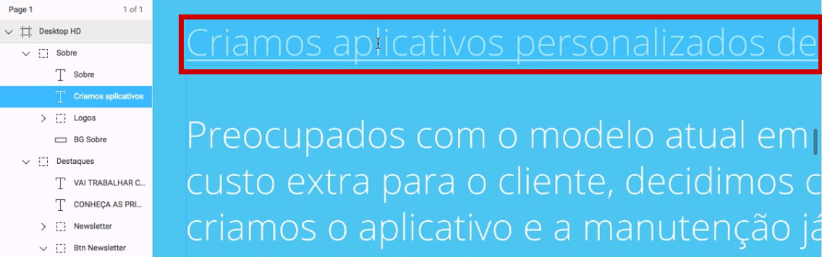

Vamos remover a linha abaixo de todos os textos, mantendo apenas nos links. Quando tratamos as questões de acessibilidade, não existe certo e errado, existem as boas práticas citadas pelos guias, como as diretrizes da WCAG e definidas pela W3C.

Porém, recomendamos que você teste todos esses recursos adotados. Se nossa intenção é atender ao público disléxico, então faz sentido realizar testes com uma pessoa com dislexia. Desta forma entenderemos melhor suas dificuldades, dores, e se as decisões que tomamos no nosso site fazem sentido.

Na seção "Institucional", há um trecho de texto todo em caixa alta. Quando trabalhamos com microtexto, é importante saber que textos escritos com a tecla "caps lock" pressionada transmitem a sensação de que estamos gritando com o usuário.

Além disso, para os disléxicos, a legibilidade também fica prejudicada. Vamos ajustar o trecho colocando o texto em caixa baixa:

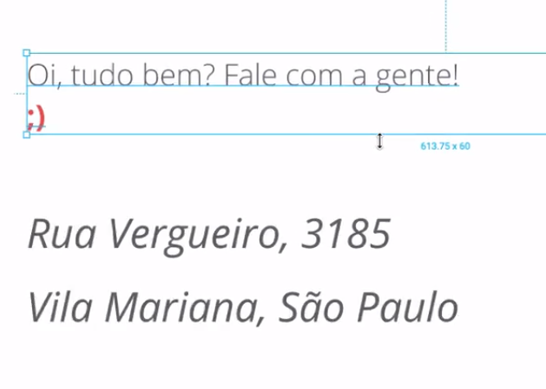

Novamente, ao melhorarmos a acessibilidade do site, removemos possíveis empecilhos para a leitura de todos usuários.

Para ter uma ideia de como o disléxico lê um texto, acesse esse [simulador de dislexia](http://www.dailymail.co.uk/sciencetech/article-3480257/What-s-REALLY-like-read-dyslexia-Simulator-reveals-letters-words-appear-people-condition.html).

Vimos em aula um pouco sobre a dislexia.

Quais as características mais comuns que disléxicos podem ter?

Dificuldade de leitura

Aqui temos um bom resumo sobre as características da [dislexia](https://www.google.com.br/search?kgmid=/m/029sk&gl=BR&hl=pt-BR&kgs=6a9f3e2f283749c1&q=Dislexia&shndl=6&source=sh/x/kp/health_search&entrypoint=sh/x/kp/health_search).

Possível dificuldade em memorizar informações

Não é o principal sintoma do dislexia, porém pode acontecer

Vamos continuar melhorando nossa interface com foco nos disléxicos; uma das primeiras melhorias que fizemos na Apeperia foi a alteração das cores. Algumas eram de alto contraste para os autistas, e modificamos isso, o que também beneficiou os disléxicos.

Se deixamos a fonte de um texto na cor preta (#00000), o contraste com o fundo branco fica muito forte:

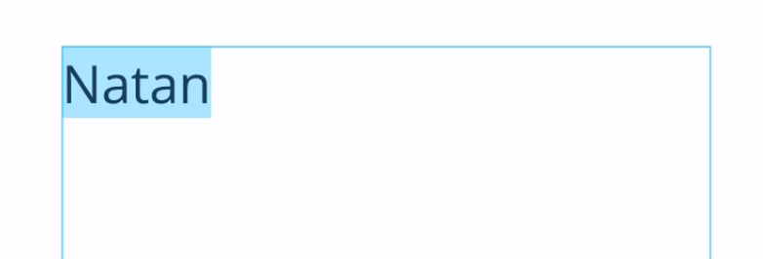

Neste casos, o usuário pode ter dor de cabaça ao passar muito tempo na frente da tela. Uma opção melhor é utilizarmos um tom de cinza escuro. Se optamos por cinza claro, corremos o risco de ter o contraste baixo, e isto acaba sendo prejudicial também, por dificultar a legibilidade para pessoas com baixa visão, por exemplo.

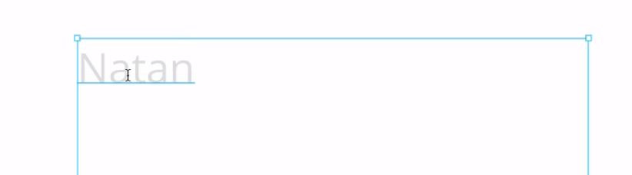

Vamos analisar o formulário:

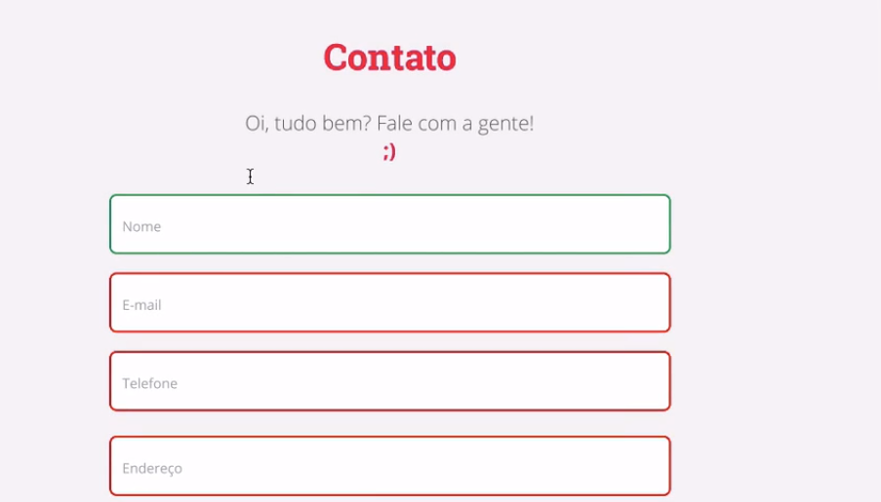

Se começarmos a digitar nossos dados nos campos, o *placeholder* (texto de ajuda) vai desaparecer. Isto pode ser um problema, considerando que alguns usuários podem esquecer quais eram as finalidades dos campos.

Falamos que os disléxicos têm dificuldade de armazenar informações, por isso, o *placeholder* pode ser bastante útil. Para usuários com deficiência visual, eles também são fundamentais.

Podemos mantê-lo com um tom de cinza mais claro para escrever "Nome", e as finalidades dos demais campos, mas elas também devem ser descritas em uma *label*separada. Teremos o cuidado de colocar um tamanho de fonte que favoreça a leitura.

Para facilitar nosso trabalho, criaremos um componente para as descrições dos campos, este "rótulo" (ou nome da label). Nós vamos configurar a indentação de parágrafos, que o Figma - assim como outras ferramentas - nos permite fazer.

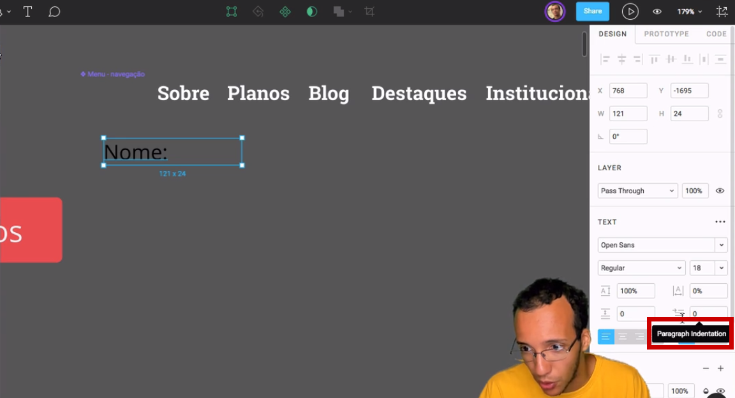

Iremos adicionar o valor 10 no campo, e em seguida criaremos um clone da matriz.

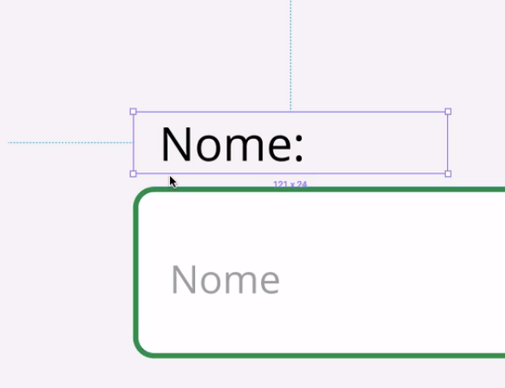

Nós podemos usar a mesma matriz para os demais campos, bastando simplesmente alterarmos o texto em relação aos campos:

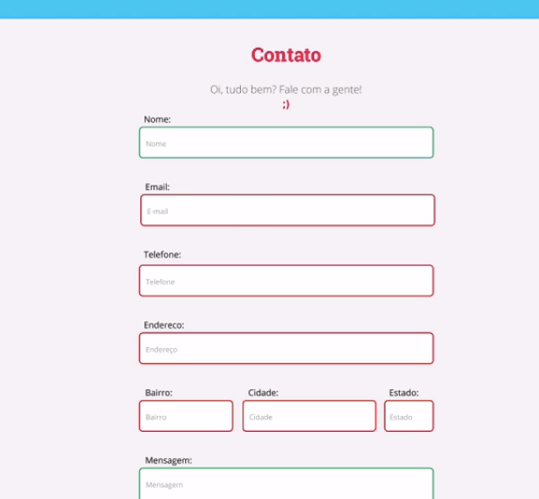

Desta vez, se o usuário começar a preencher seu nome saberá se o campo solicita a inclusão do sobrenome.

Se você fez algum dos cursos da trilha de usabilidade, talvez se lembre da seguinte Heurística de Nielsen: **reconhecimento em vez de memorização**.

Nós podemos preencher um formulário sem fazer o uso da memória. Um recurso que se encaixa de acordo esse princípio é *breadcrumb*, bastante utilizado em e-commerces. São aqueles textos que surgem na parte superior da página e nos indicam a localização na navegação.

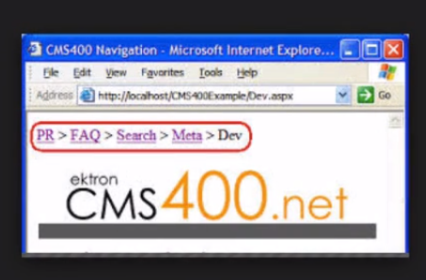

Com isso, evitamos a sobrecarga na memória no usuário em geral.

Quando você digita seu e-mail e se equivoca no preenchimento, é comum vermos uma mensagem alertando sobre o erro, normalmente em outra cor, como vermelho, e acompanhando algum texto como "Verifique os erros no formulário".

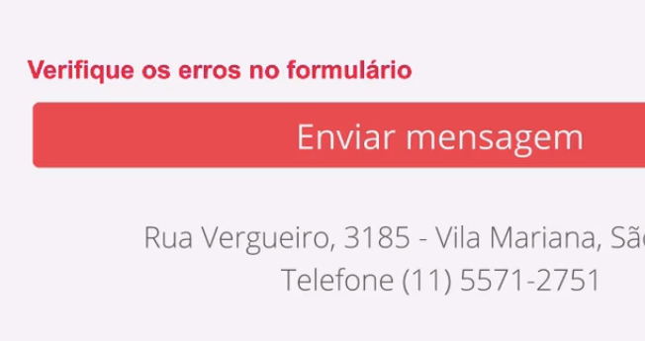

No entanto, a mensagem do nosso formulário está muito genérica, e o usuário só vai descobrir seu erro no fim do preenchimento.

Um recurso mais interessante, e que é utilizado pelo Google, é adicionar uma sugestão quando a pessoa começa a digitar no campo. Essa solução pode funcionar como autocorrect. Por exemplo, poderíamos exibir a mensagem Você quis dizer gmail.com?.

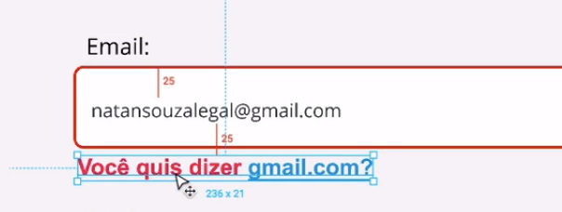

Desta forma, evitaríamos erros básicos e facilitamos o preenchimento para qualquer usuário. No campo de telefone, existe a opção de incluirmos uma dica para o usuário, apesar de parecer óbvio por ser um campo de texto com o rótulo "telefone".

Mas será que a pessoa saberá se deve ou não adicionar o DDD? Tornaremos isto mais intuitivo se acrescentarmos uma sugestão de número usando parênteses.

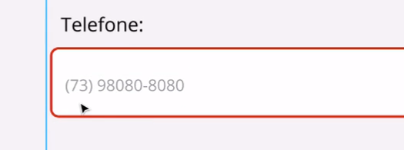

Assim, nossa intenção é evitar que o usuário tenha o retrabalho de digitar tudo de novo. Pensar nisso é pensar em usabilidade. Para um neurotípico ou disléxico, pode ser trabalhoso focar alguns minutos no conteúdo de um site. O que podemos fazer para facilitar as ações do visitante?

Na página da Apeperia temos a imagem de um foguete, talvez representando um vídeo de background no destaque:

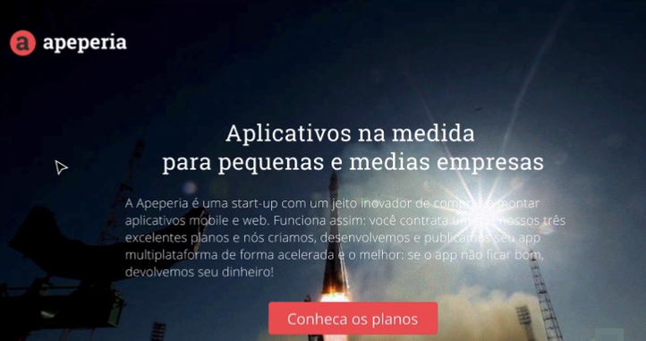

No entanto, ao adicionarmos um vídeo corremos o risco de dispersarmos a atenção do usuário, que já vai dispender muita atenção para focar na leitura do texto. A animação atrás pode deixar a página visualmente mais interessante, porém pode ser um grande escape de atenção. O recomendável é evitarmos o vídeo.

O mesmo vale para o carrossel da página, elemento visual que rotaciona conteúdos textuais e visuais de uma página.

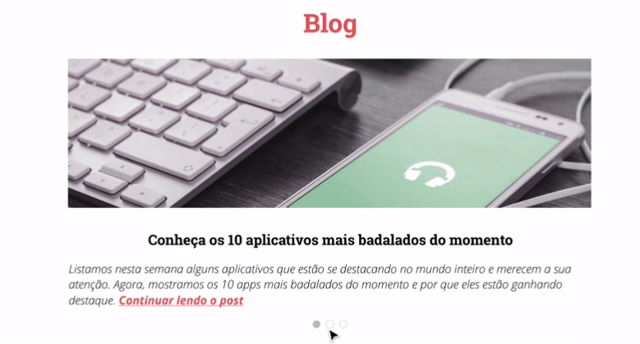

Novamente, devemos considerar o esforço dispendido pelo usuário para ler o texto da seção. Imagine a situação em que um disléxico está tentando interpretar o conteúdo textual e de repente o texto é alterado automaticamente. Seria uma experiência desagradável para qualquer usuário, semelhante ao recurso de autoreload de alguns portais de notícia.

É importante darmos a opção de pausar o carrossel se necessário, ou que a troca não seja automática.

O site [Should i use a carousel](http://shouldiuseacarousel.com/" \t "_blank) tenta nos convencer a não usar carrossel, uma vez que o controle de sua interface deve partir do usuário.

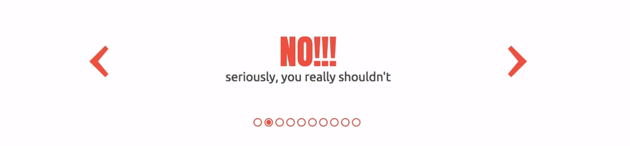

Caso seja inevitável adicionar um carrossel, você deve pelo menos apresentar argumentos de como isso pode ser negativo para qualquer usuário.

Aprendemos anteriormente que a dislexia é um distúrbio, removemos os "caminhos de rato" do nosso texto ao mudarmos seu alinhamento. Vimos como um tamanho de fonte pequeno pode dificultar a leitura dos usuários disléxicos (ou de qualquer outro). Falaremos mais adiante como isso afeta os usuários com baixa visão.

E acabamos de mostrar como adicionar carrossel no seu site não é recomendável para nenhum tipo de usuário.

Pensando em usabilidade e acessibilidade, é importante evitar sobrecarregar a memória do usuário no preenchimento do formulário. Adotarmos o uso do placeholder, aquele textinho de apoio, que é uma boa solução. Além disso, podemos dar uma dica caso o usuário tenha cometido algum erro de preenchimento.

Este recurso já é utilizado pelo Google e evita possíveis equívocos na pesquisa dos usuário.

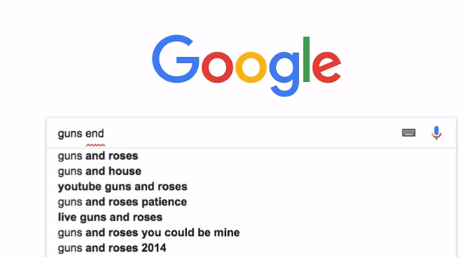

Desta forma, fazemos com que o usuário não precise digitar o termo completo, porque às vezes pode ser mais trabalhoso para ele acessar a sua página.

Outro exemplo de formulário com validação que fornece qual erro exatamente está ocorrendo é o formulário de doação do Paypal.

Repare na iconografia e no texto utilizado:

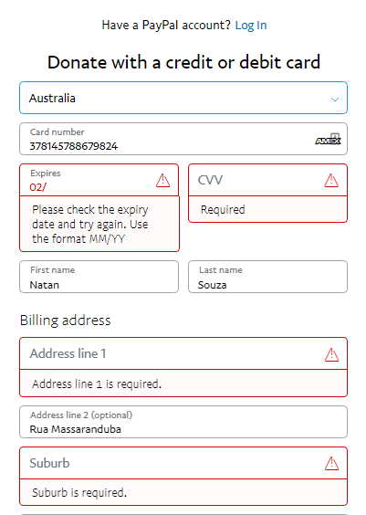

Arte interessante sobre o tema:

[*Do’s And Don’ts Of Designing For Users With Dyslexia*](https://www.designmantic.com/blog/infographics/designing-for-users-dyslexia/)

[O que há de novo no Windows 10 para pessoas com dislexia? (inglês)](http://rrdyslexiaaction.aws.rroom.net/news/what%E2%80%99s-new-windows-10-people-dyslexia)

Vídeo interessante do [canal Dislex Club](https://www.youtube.com/channel/UCsZnhATPaZfhvzAVfb3bx4g):

4 Coisas que você NUNCA deve falar para um disléxico:

Faça as modificações feitas em aula a fim de deixar o projeto inicial mais acessível para o público disléxico.

Lembre-se de pontos como:

* evitar textos muito longos;
* remover sublinhados e textos inteiros em caixa alta;
* oferecer correções automáticas ou sugestões.

Fonte grátis projetada contra alguns sintomas comuns da dislexia:

[Conheça a Open Dyslexic.](https://www.opendyslexic.org/)

Quando falamos em baixa visão pensamos que pode ser uma condição em que uma pessoa não enxerga bem e o problema pode não ser solucionado com óculos. É válido ressaltar também que baixa visão é diferente de cegueira.

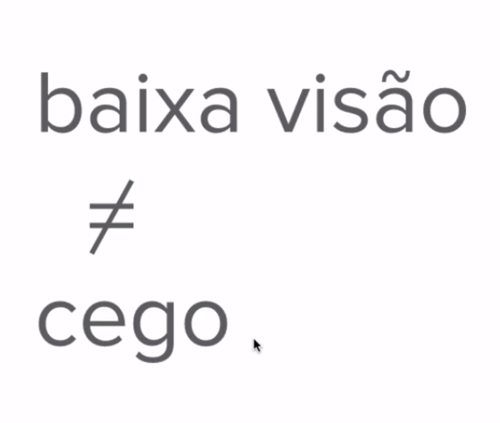

Como dito anteriormente, neste curso não iremos focar em pessoas cegas, porque isso vai exigir algum conhecimento em HTML e CSS. Teremos que utilizar um leitor de tela, mas veremos isso em um segundo momento.

De volta ao nosso projeto no Figma, analisaremos a seção "Sobre":

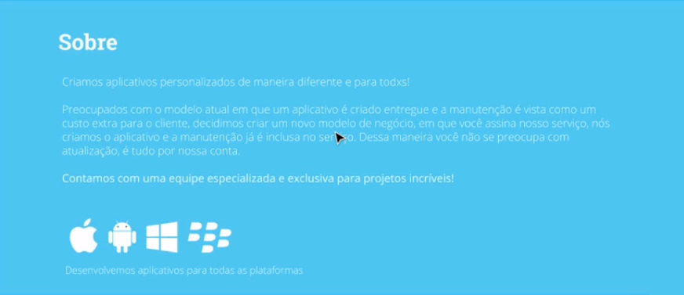

Rapidamente, temos o desejo de mudar a cor de fundo, que contrasta muito mal com a cor da fonte. Um idoso que não enxerga bem terá muita dificuldade em ler o conteúdo. No entanto, se mudarmos para uma cor de forte contraste como o preto, a leitura será bastante desagradável.

Uma melhor solução é escolhermos como cor de fundo um tom de azul mais escuro. Mas como saber qual é o ideal?

Nas diretrizes da W3C encontraremos recomendações sobre a parte de contraste. De acordo com o documento (que você encontra em português também), o contraste mínimo deve ser de 4.5:1 e de nível AA - comentamos anteriormente que a acessibilidade pode chegar a determinados níveis, como AA ou AAA.

Existem três níveis de acessibilidade da sua interface:

* Nível A: o que necessariamente deve ser cumprido.
* Nível AA: requisitos que deveriam ser satisfeitos.
* Nível AAA: coisas que se forem feitas deixarão o produto ainda melhor.

Tudo isso foi descrito na documentação de WCAG.

Mas será que é interessante termos que calcular o contraste, com o valor estipulado por eles? Existem várias ferramentas de **contrast checker** que fazem esse calculo por nós:

* [Contrast Checker](https://contrastchecker.com/).
* [Web Aim](https://webaim.org/resources/contrastchecker/)
* [Leaverou](http://leaverou.github.io/contrast-ratio/) - ferramenta do Github
* [Userway](https://userway.org/contrast-checker)
* [Ferramenta do Chrome Color Contrast Checker](https://chrome.google.com/webstore/detail/color-contrast-checker/jibccbkkepidahndjomdfbmbnfappopf)

Podemos testar com elas quais cores usar na Apeperia, por exemplo, o fundo branco, cujo código é #FFFFFF, e a fonte preta (#00000).

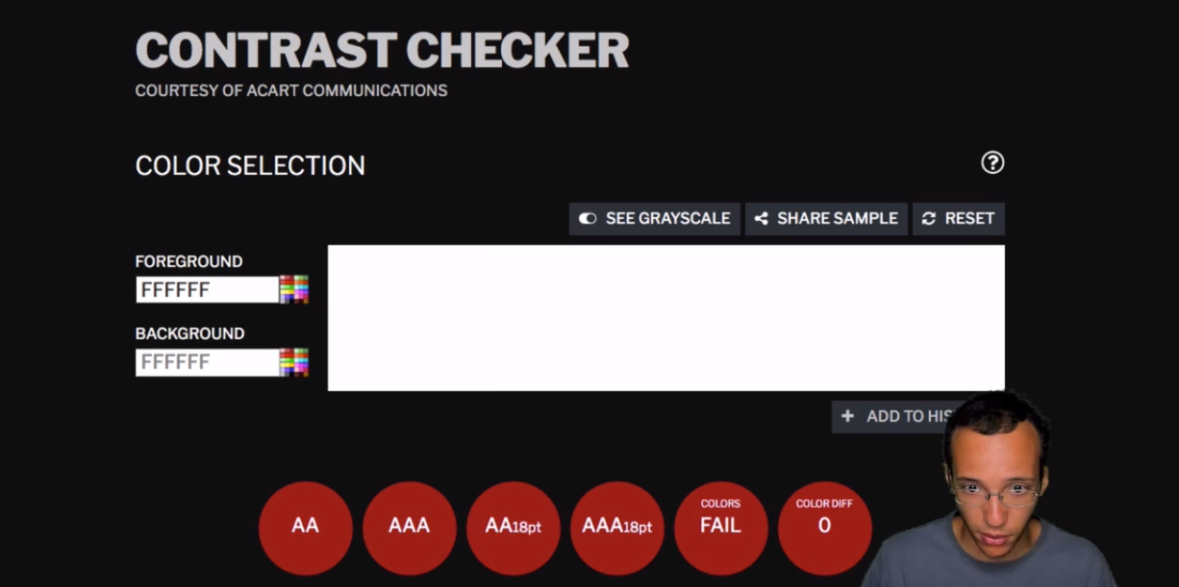

Veremos que ele não passará em nenhum nível de acessibilidade. O mesmo acontecerá ao testarmos o fundo azul com a fonte branca. Vamos fazer um teste com um tom de azul mais escuro no fundo (#2F8OED) e a fonte na cor branca (#FFFFFF).

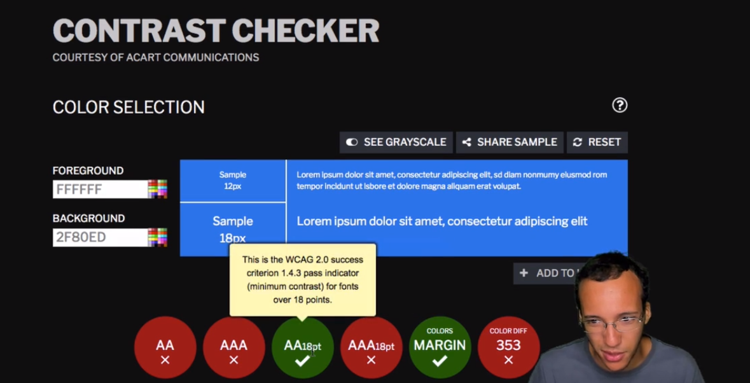

Em textos com tamanhos de fonte maiores, a cor funciona, mas ainda não é a ideal. Se o designer aprovar, podemos solucionar a questão das cores adotando o azul claro no fundo e a cor de fonte preta. Desta vez o teste vai funcionar, nossos problemas foram resolvidos:

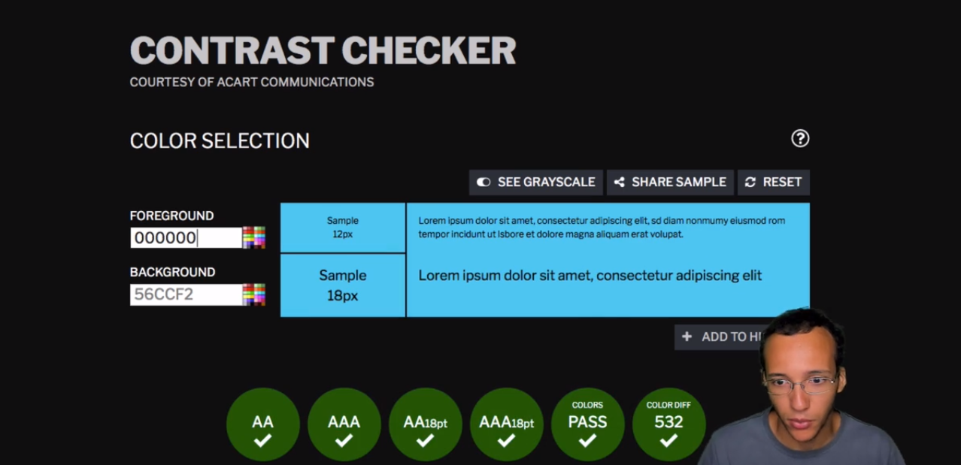

Às vezes, será preciso alterar o background ou outras decisões do layout para que a página fique acessível. Basta sermos flexíveis para encontrarmos a solução.

Vamos reforçar novamente a recomendação de que o ideal é testarmos com usuários mais velhos também, para ver se funciona. Ou, caso você tenha alguma deficiência de visão, tente ler o conteúdo do seu site sem o auxílio dos seus óculos. Pensar no próximo ajuda a criar interfaces com melhor usabilidade.

Será que existe um tamanho mínimo recomendado de corpo de fonte? A Apple recomenda a adoção de pelo menos 14pixels e não aceita seu código se ele especifica um tamanho de fonte muito pequeno.

O que podemos melhorar ainda? No topo da página, existe um ponto do texto em que a leitura é bastante prejudicada devido à luz do sol na imagem de fundo.

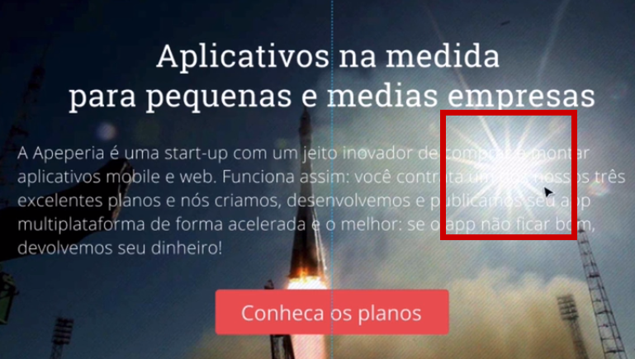

A imagem escolhida é inapropriada, porém existem alguns recursos que podemos utilizar: poderíamos adicionar um box com a cor opaca, melhorando a legibilidade.

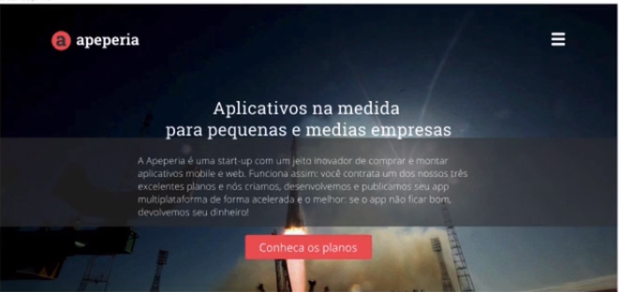

Ou podemos fazer algo similar aos filtros do Instagram:

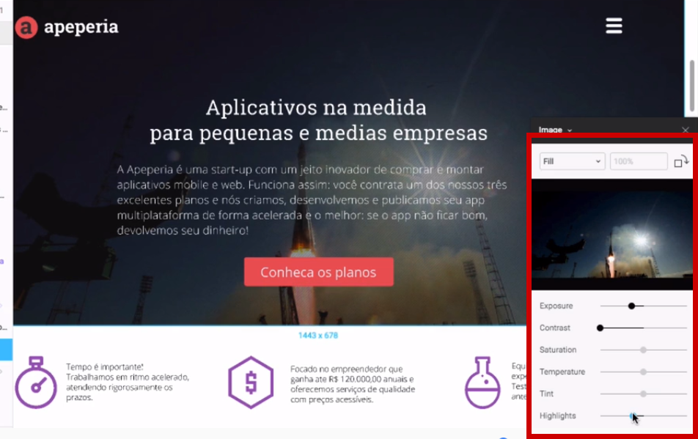

Em vez da fonte light, iremos utilizá-la regular, tornando o texto mais visível.

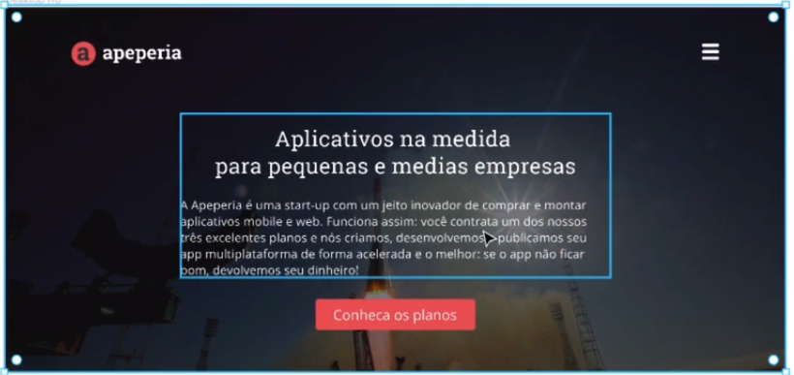

Uma solução mais definitiva seria escolher outra imagem.

Resumindo, devemos tomar cuidado com o contraste cromático quando desenvolvemos nossos layouts. O mesmo vale para os botões. Vamos testar o contraste das cores que escolhemos para os nossos botões:

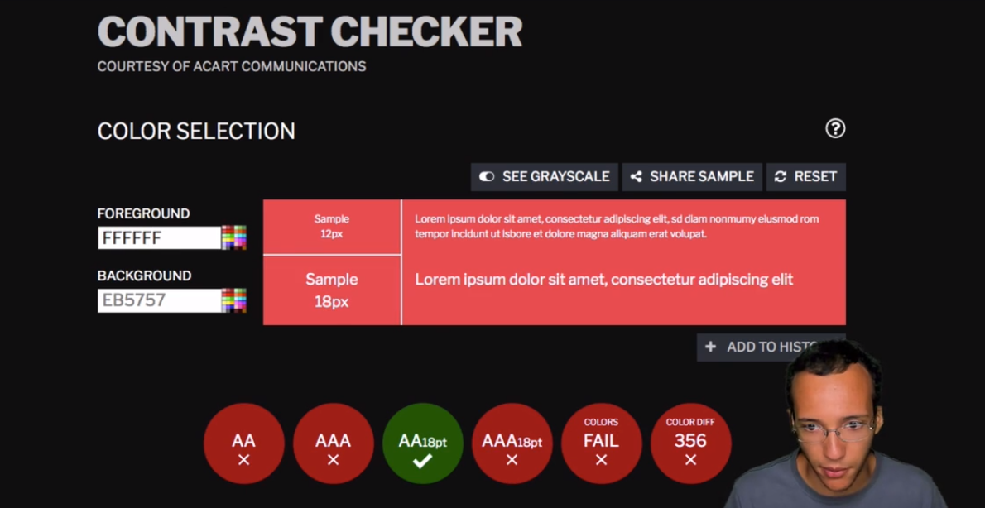

O botão também precisa de ajustes no contraste. Na própria ferramenta Contrast Checker, existe a opção de verificarmos qual cor funciona melhor.

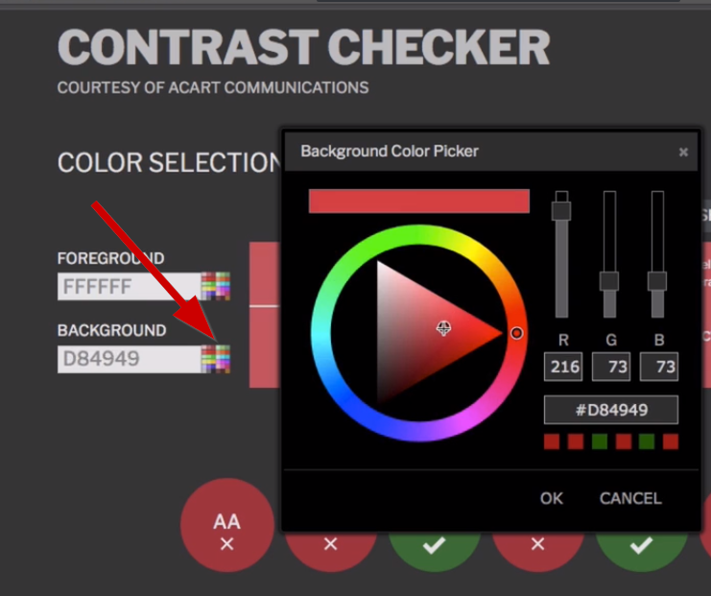

Um tom de vermelho mais escuro, como #B72E2E, teria melhor contraste. Às vezes, fazer tal alteração no layout "dói no coração", porém temos que priorizar e evitarmos a possibilidade de não alcançarmos o nível AAA de acessibilidade.

No entanto, se temos a intenção de fazer o design inclusivo e deixar a sua aplicação acessível para o maior número de pessoas, podemos e precisamos nos desapegar de algumas ideias que a princípio podem parecer muito boas. Ter um layout mais bonito às vezes não é o mais importante.

Vamos, então, substituir o tom de vermelho que usamos:

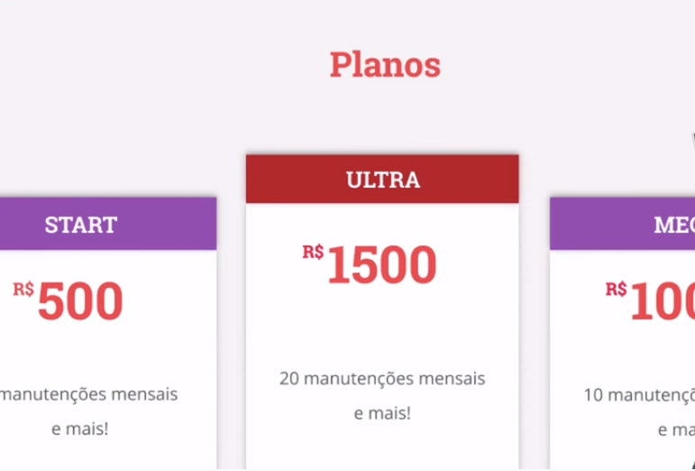

Apesar de termos as diretrizes da WCAG, é difícil determinar o que é certo. Estamos apenas compartilhando quais são as recomendações mais bem aceitas, e você pode discutir com seu time quais as melhores ações a serem tomadas. Fica a reflexão.

Nós trabalhamos a questão de contraste cromático, existem ferramentas (inclusive, ferramentas do Chrome) que nos auxiliam a fazer os melhores ajustes. Cabe a você ver se compensa ou não utilizá-las.

Vamos acessar o post [O mercado de trabalho em programação](http://blog.alura.com.br/o-mercado-de-trabalho-em-programacao/) no blog da Alura.

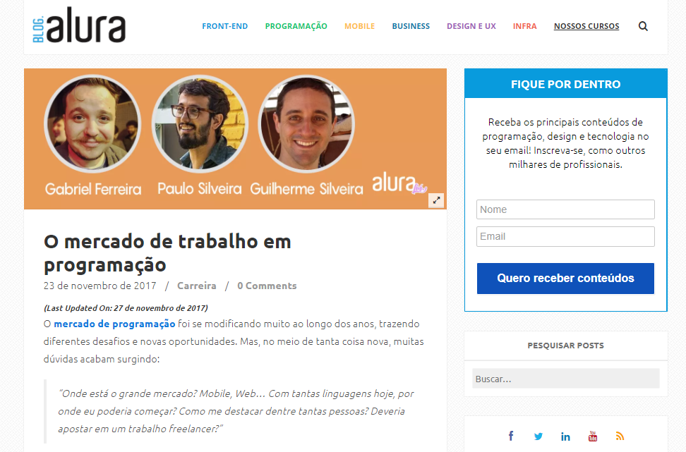

Imagine que um usuário desta página esteja acostumado a usar a ferramenta de zoom, recurso que o ajuda a enxergar razoavelmente bem. Na página da Apeperia, há um botão com "Baixar lista".

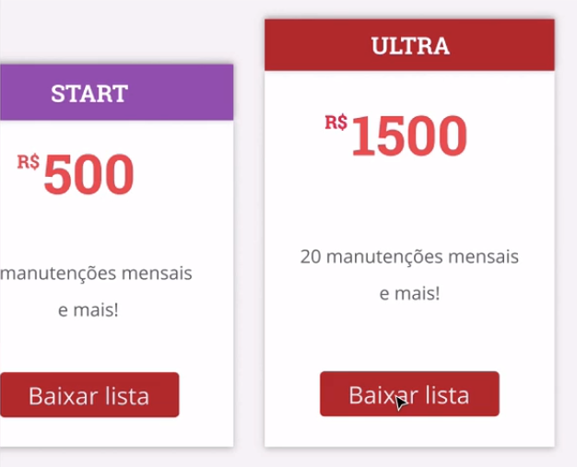

Fica pouco claro ao usuário o que acontecerá quando o botão for pressionado, falta indicar se faremos o download de um arquivo PDF ou de outro tipo.

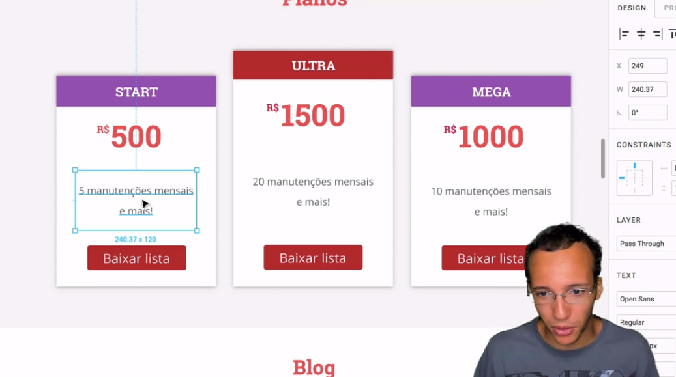

Estamos "escondendo" uma etapa do processo, e talvez o usuário não sinta que valha a pena correr o risco de clicar no botão. O ideal é que todas as informações do site estejam disponíveis nele mesmo. Vamos alterar o texto para que ele exiba todo o conteúdo sem direcionar o visitante para outra página, ou fazer com que ele descarregue um arquivo.

O conteúdo é a prioridade, e se a qualidade estiver boa, os usuários voltam por causa disto. As informações do site devem ser de fácil acesso e não precisam de um passo a mais, como o clique de um botão.

Por isso, vamos mudar o texto do botão para "Assinar plano":

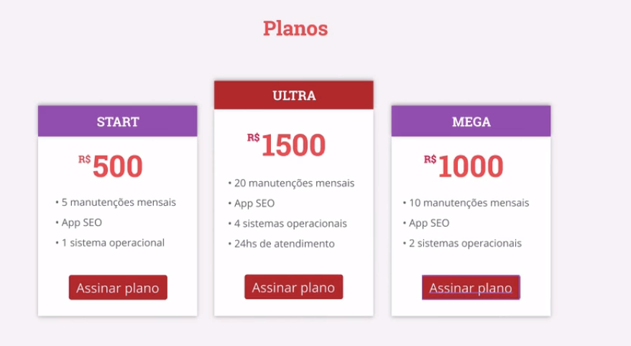

Devemos ser cautelosos com a decisão de disponibilizar um arquivo, como um livro em PDF. Se for necessário que o usuário realize um login ou se é solicitado que este informe seu e-mail - estratégia muito usada em Marketing Digital -, lembre-se que para **acessibilidade** é uma estratégia ruim.

Outro recurso comum nas interfaces mobile é aumentar o zoom da página com um movimento de pinça feito com os dedos. No entanto, algumas páginas bloqueiam esta opção.

Mesmo que isto não tenha sido pensando no momento da elaboração do código, deve ser uma alternativa, pois não ter uma página bloqueada para o zoom no celular é uma funcionalidade essencial.

A tecnologia nos permite esses pequenos ajustes; se queremos uma fonte maior, a experiência será prejudicada caso o recurso não esteja disponível. Serei enfático: não devemos bloquear o zoom na página mobile.

No meio do desenvolvimento de um site, seu chefe lhe pede para bloquear o zoom quando o usuário acessar do celular.

Quais os problemas nesse pedido?

Prejudica a experiência de usuário como um todo

Pensar *mobile first* ao desenvolver um layout pode ajudar indiretamente nisso também.

Qualquer usuário pode sentir dificuldade em ler e tentar aumentar a fonte inutilmente

Isso é bem ruim para acessibilidade e usabilidade, é bom evitar sempre.

Tira a liberdade do usuário

Uma das [10 Heurísticas de Nielsen](https://www.alura.com.br/curso-online-heuristicas-de-nielsen-1). Apenas tire essa liberdade caso ela prejudique a experiência do usuário.

Veremos outras dicas rápidas em relação à contraste e baixa visão. Vamos falar de uma ferramenta útil para sabermos como será nosso site do ponto de vista de alguém com problemas de visão, como catarata ou glaucoma: a extensão NoCoffee para [Chrome](https://chrome.google.com/webstore/detail/nocoffee/jjeeggmbnhckmgdhmgdckeigabjfbddl) e [Firefox](https://addons.mozilla.org/pt-BR/firefox/addon/nocoffee/).

Após a instalação da extensão, testaremos a experiência de um usuário com catarata (cloudiness, traduzido para o inglês). Imagine-se no lugar de um usuário com maiores dificuldade de visão, ou com as dificuldades habituais que pessoas mais velhas passam.

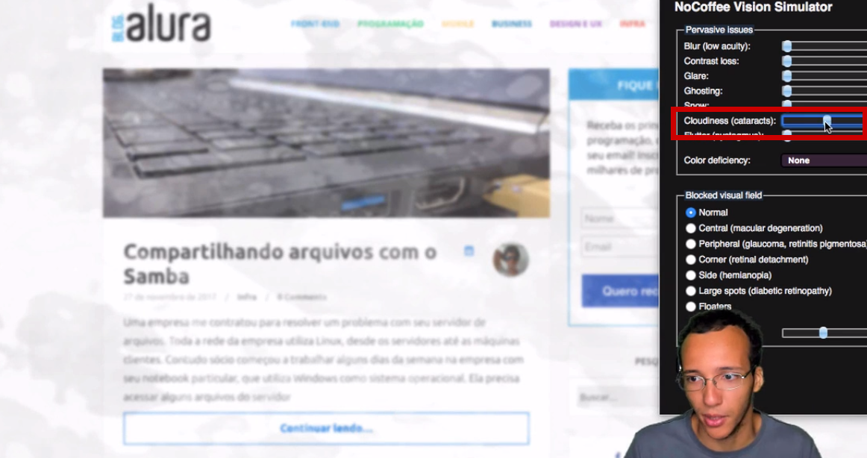

Temos que pensar em design inclusivo e em particularidades de cada usuário. Existe a opção Ghosting (que simula "imagens fantasmas"), comum em quem tem graus mais elevados de miopia e astigmatismo.

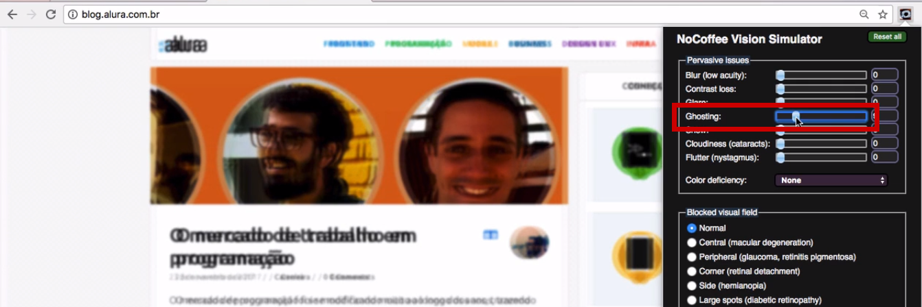

Podemos simular também alterações de contraste e deficiências de cor:

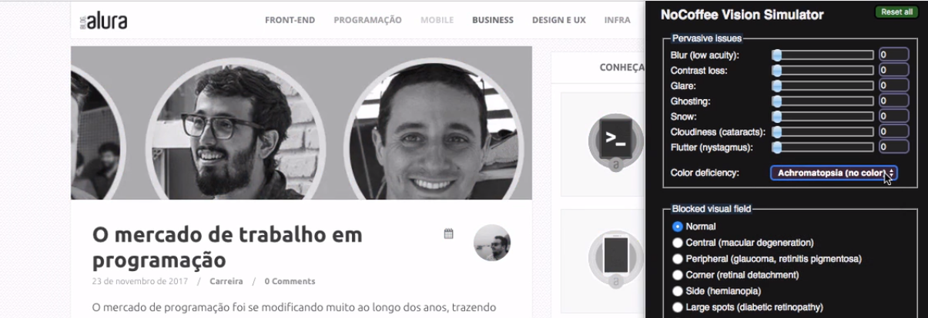

Inclusive, na visão de um daltônico.

Outra ferramenta que pode ser utilizada com o mesmo intuito é o Photoshop, basta acessarmos "View > Proof Setup > Color Blondness - Deuteranopia". O resultado será a página do Google em tons de azul e amarelo.

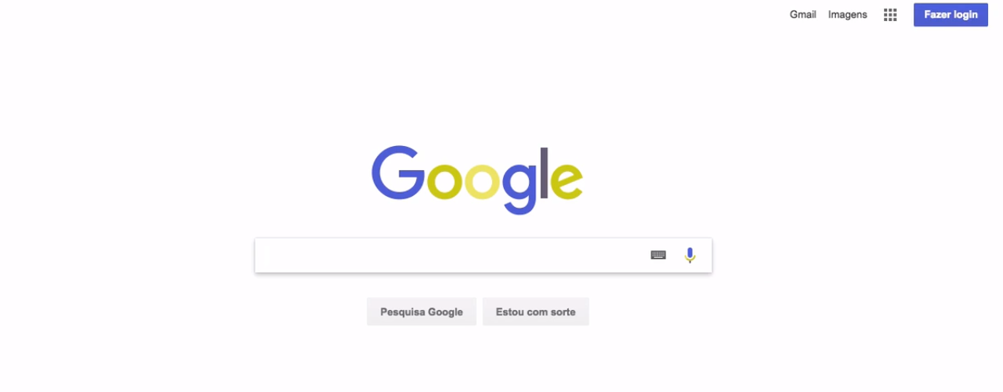

Você também pode diminuir o brilho do seu celular, assim você saberá se o contraste funciona. Por diversos motivos, o usuário pode ter o brilho da tela alterado, como no caso em que existir incidência direta da luz solar, o que prejudicará a visão da tela.

De volta ao nosso projeto, analisaremos o formulário.

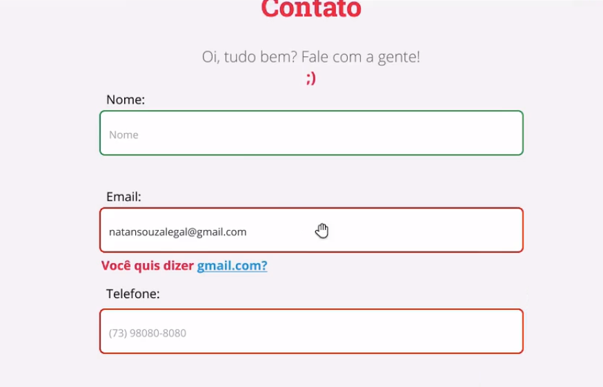

Nós usamos a cor vermelha para sinalizar o erro... Mas e se ele não consegue enxergar as cores vermelho e verde? O daltônico enxerga essas cores de forma diferente, mais próxima de tons de verde e sem conseguir diferenciá-las com clareza.

Sendo assim, devemos ser cautelosos ao transmitirmos informações apenas pela cor. Apesar de termos sinalizado o erro com a cor vermelha, o ideal é adicionarmos uma mensagem de texto de apoio, que especifique o que o usuário preencheu de errado.

Incluir um ícone verde sinalizado "sucesso" será pouco eficiente se o visitante do site não enxergar verde. Ou se ele enxergar verde e o vermelho como cores semelhantes.

Outro exemplo é criar um ícone específico para a ação bem-sucedida ou não. Nos casos de erro, criaremos um círculo pequeno preenchido com a cor vermelha. Dentro, adicionaremos "X" na cor branca.

Neste caso, optamos por criar o ícone de forma bastante simples, mas você pode pesquisar outros que julgue mais apropriados no IconFinder ou no Flatincon.

Como ícone de sucesso, podemos adicionar um "joinha" ou um check. Criaremos um ícone com a bola verde e depois alinharemos os dois retângulos com um ângulo entre eles. Lembre-se de agrupar os dois elementos tornando o ✓ um único vetor.

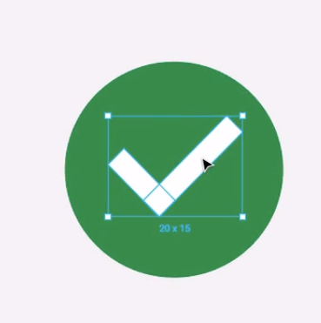

Novamente optamos por criar os nossos próprios ícones, os quais adicionaremos para que o profissional de front-end saiba o que é preciso fazer.

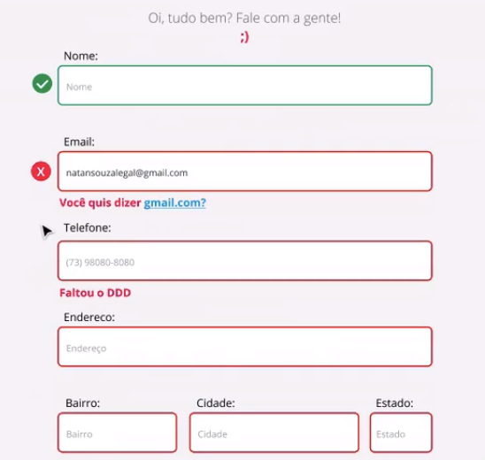

O conceito de darmos um feedback e utilizarmos um microtexto, ou seja, passar uma informação de forma adequada para o usuário é recomendado pelo [Jakob Nielsen](https://www.nngroup.com/people/jakob-nielsen/).

De acordo com uma das 10 heurísticas deles, devemos passar boas mensagens de erro e informar corretamente o quê e o porquê de estar acontecendo as tarefas exigidas para o usuário. Simplesmente informar que aconteceu o erro 404, por exemplo, colocará o visitante em dúvida, sem entender o que significa esse código.

Ou seja, forneça informações que não dependam exclusivamente da cor, e adicione um texto de apoio.

A seguir, resumiremos o conteúdo visto na aula; focamos no público de usuário com **baixa visão**, os quais, de acordo com a definição clínica, são pessoas com problemas visuais cujo uso de óculos será insuficiente para correção. Indivíduos com glaucoma ou daltonismo se enquadram nesse perfil.

Pensando nisso, mostramos como é necessário pensar e considerar o contraste no momento do desenvolvimento dos layouts. No caso da Apeperia, melhoramos o contrate dos botões e da parte textual da seção "Sobre".

Nós consultamos o site da WCAG e identificamos os parâmetros que se enquadram no contraste mínimo. Vimos também características relacionadas aos três níveis de acessibilidade definidas pela WCAG:

* *Level* A
* *Level* B
* *Level* C

Além da parte de contraste, é importante deixar o tamanho das fontes legível, pois tamanhos como 10 e 9px são muito pequenos e ilegíveis, a menos que essa seja sua intenção.

Recomendamos também que você evite passar a informação apenas pelas cor, como no layout do formulário da Apeperia. Eu estava tentando transmitir um significado apenas pelo uso das cores verde e vermelho, para indicar que o preenchimento do campo era correto ou inválido. Esse recurso não é recomendável, principalmente quando pensamos em usuários com baixa visão.

No caso de um daltônico, que não conseguirá diferenciar uma borda verde da vermelha, devemos ser cuidadosos e encontrar **outra forma** de comunicarmos a ideia de acerto ou erro.

Outra recomendação que fizemos foi **não bloquear o zoom** do seu site para usuários de dispositivos móveis. Pense em pessoas mais velhas, que costumam ter dificuldade de visualizar imagens e fontes pequenas. Elas certamente vão preferir enxergar a fonte com um tamanho maior. Eu mesmo prefiro e configuro algumas labels do layout com **bold**.

Estamos entrando na parte final do projeto, e daremos continuidade com foco em um público que muitas vezes não é levado em consideração quando falamos em acessibilidade...

Ferramenta mostrada em aula para verificar se a contraste cromática entre texto e fundo estão em conformidade com a WCAG.

[Contrast Checker](https://contrastchecker.com/)

Se estiver curioso, veja os [cálculos por trás dessa ferramenta](https://www.w3.org/TR/AERT/#color-contrast).

Faça as modificações feitas em aula a fim de deixar o projeto inicial mais acessível para o público com baixa visão.

Lembre-se de pontos como:

* tomar cuidado com a contraste das cores;
* evitar fontes muito pequenas;
* evitar passar informações apenas por cor.

Vamos focar o nossos curso em deficiência física.

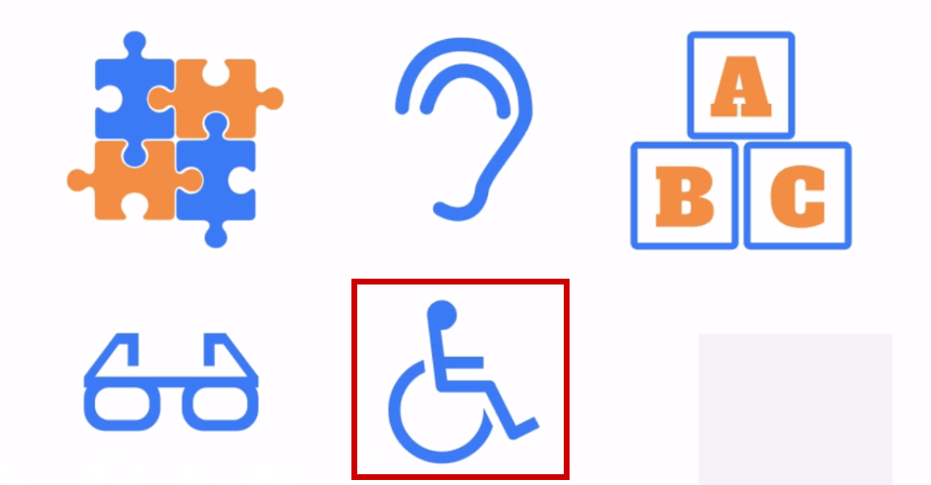

No começo do curso de Acessibilidade, falamos sobre o problema de chamar alguém de **deficiente**. A deficiência não representa o ser humano como um todo, sendo algo que uma pessoa pode ter ou adquirir, logo, o termo mais aceito é "pessoa com deficiência" (PCD). A seguir, voltaremos ao nosso projeto.

Um indivíduo com Mal de Parkinson não se enquadra como uma pessoa com deficiência física. No entanto, por se tratar de uma doença que compromete os movimentos das mãos - causando tremores, rigidez dos músculos -, além de outras dificuldades na movimentação, possivelmente terá dificuldade no uso do celular, assim como no manuseio de outros objetos.

A Google está desenvolvendo uma aplicação chamada "Voice Access" que permite acessar qualquer aplicativo apenas com o uso da voz.

No momento em que o curso foi gravado, a versão beta da aplicação está sendo testada.

A Google disponibilizou [um vídeo](https://www.youtube.com/watch?v=apEz73_H2fU) demonstrando os benefícios do Voice Access. Vemos como os usuários utilizam o aplicativo e como ele auxilia em situações nas quais a movimentação das mãos é comprometida por alguma deficiência física.

No vídeo há o exemplo de um usuário com **tremor essencial**, uma desordem neurológica que afeta os movimentos das mãos e braços. Graças ao uso do comando de voz, ele consegue usar o dispositivo com maior facilidade.

Iniciativas já existentes no mercado: o **Google Assistant**, disponível para os dispositivos Android, a **Siri** da Apple, para quem podemos fazer perguntas relativamente complexas irá realizar uma pesquisa e nos responder.

Quando pensamos nos sites, devemos pensar também nos visitantes que utilizam algum tipo de adaptação, para o uso de iPad por exemplo.

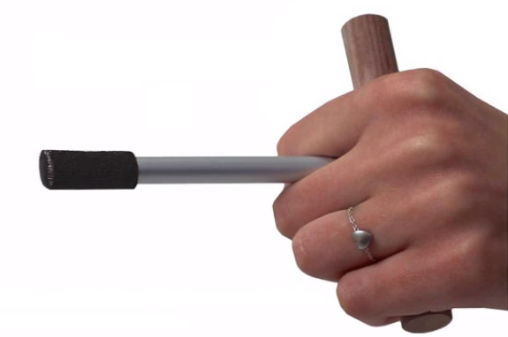

É uma espécie de caneta com a ponta magnética. Tais iniciativas devem ser levadas em consideração ao desenvolvermos uma interface. Pensando nesse exemplo em que o usuário usa uma ferramenta para acessar a interface, observe que ele precisará "mirar" para clicar nos elementos.

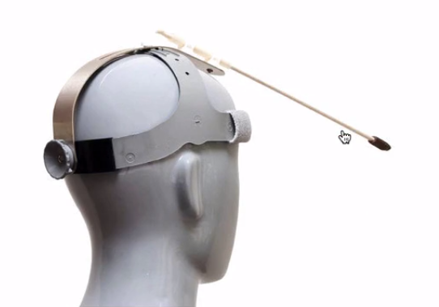

Por exemplo, seria necessário usar a mira para clicar sobre os botões da página. Mas se a área tocável tiver um tamanho bom, está tudo bem. Estudos indicam que o tamanho ideal varia entre 42px a 50px. A Apple trabalha com valores entre 42px e 44px.

Podemos incluir nesse público usuários com necessidades especiais, como os idosos. Na nossa página temos um carrossel com um menu de bolinhas:

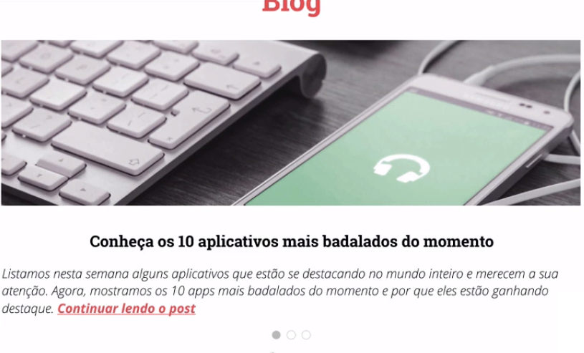

Se analisarmos esses elementos, veremos que o tamanho da bolinha é 12 x 12 pixels, muito distante da recomendação da Google. Portanto, vamos alterá-lo para 42px. Melhoraremos o contraste, tornando a borda da bolinha selecionada mais evidente, enquanto as demais receberão um preenchimento.

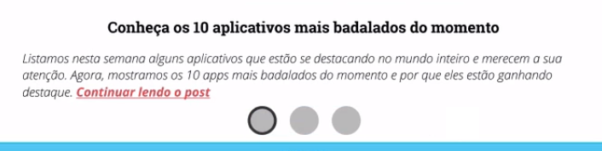

Vamos ajustar as proporções dos elementos após os ajustes.

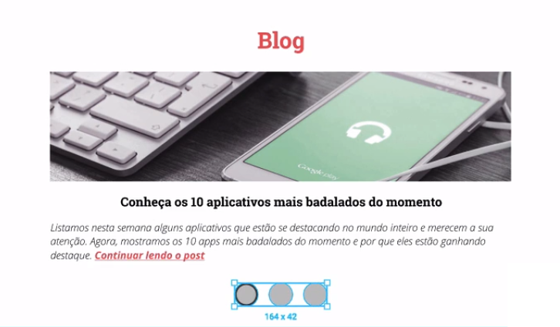

Perceba como fizemos pequenos ajustes que auxiliam no acesso de quem necessita de uma área de clique maior. Eu mesmo sou um usuário que configura os meus dispositivos para que os textos sejam exibidos com fonte maior, assim como os botões.

Um novo ajuste seria tornar clicáveis as áreas da imagem e texto na seção "Destaques". No layout da nossa página, criaremos um retângulo branco, indicando que toda aquela área poderá ser clicada pelo usuário, e que o foco está nela.

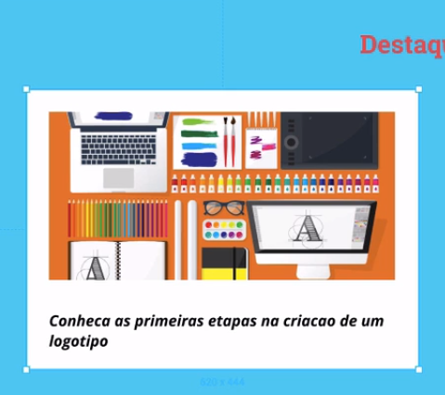

Criaremos essa simulação apenas em um dos lados, porque nosso objetivo é simplesmente indicar ao profissional de front-end sobre o que deverá ser feito.

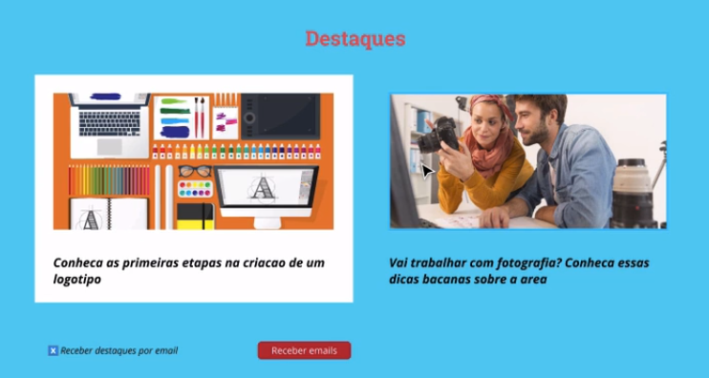

Ao desenvolvermos nosso layout, ainda temos a opção de adicionarmos um comentário:

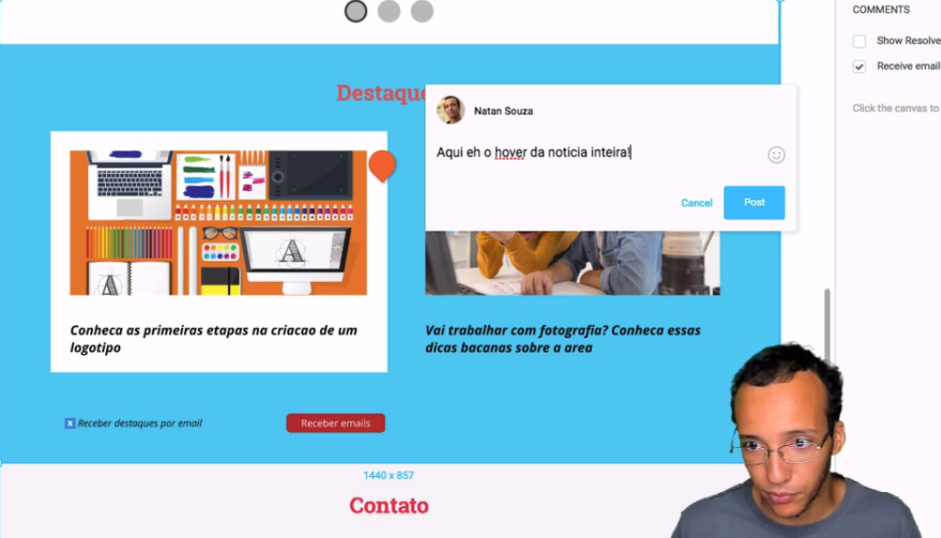

No caso, adicionamos o comentário:

"Aqui é o hover da noticia inteira.

Lembrando que precisa ser no hover e no focus também!".

Quando falamos em **focus**, nos referimos ao estado de foco. Ao acessarmos o formulário de contato da Alura, você encontra um exemplo ao clicarmos em um campo específico.

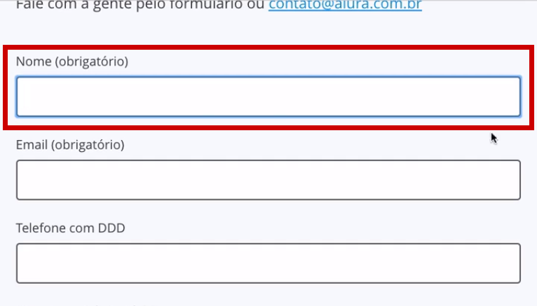

Vemos que a borda do campo "Nome" ganhou destaque ao ter sua cor alterada para azul.

Poderíamos ter exemplificado o modo hover com outros componentes, por exemplo, adicionando um botão preenchido com um tom mais claro. Desta forma, indicaríamos que o usuário está passando o cursor do mouse sobre o botão. Você tem a liberdade de adicionar esse detalhe no projeto.

Inclusive, você pode criar um style guide, definindo a identidade visual da Apeperia.

Em seguida, iremos aproximar o botão de "Receber emails" com o check box relacionado:

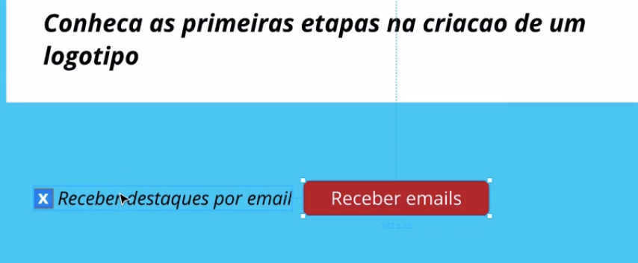

Estamos trabalhando o conceito "**a parte pelo todo**", da teoria da Gestalt. Na Alura, temos [um curso](https://cursos.alura.com.br/course/design-gestalt) específico sobre o assunto. A Gestalt é uma doutrina segundo a qual para compreendermos as partes, devemos antes compreender o todo.

Aplicado à nossa análise do formulário, veremos que o tamanho dos campos permitem uma boa visualização para o usuário. Incluímos também um bom espaçamento entre os campos:

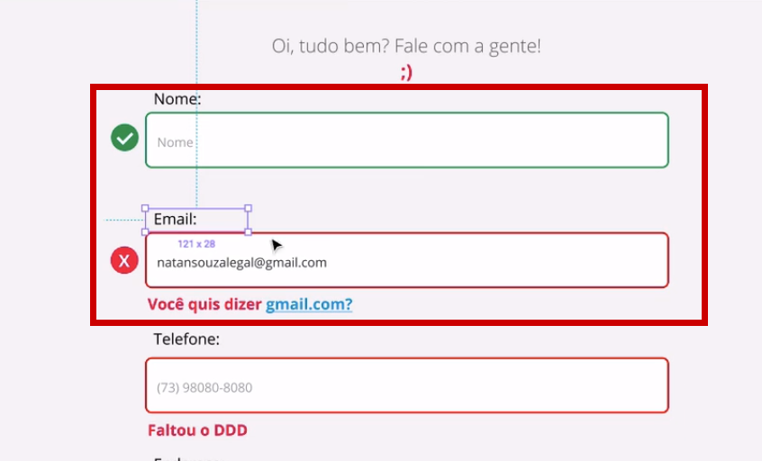

Apesar de terem dois elementos, o rótulo com o texto "Nome" e o respectivo campo a ser preenchido passam a ser percebidos como uma parte do todo.

Seja cuidadoso quanto aos cliques e a função touch. Às vezes o usuário da interface não tem muito controle sobre o movimento das mãos. Mesmo problemas cotidianos momentâneos, como o mau funcionamento do mouse ou a possibilidade da pessoa estar dirigindo (pensando no caso do [Waze](https://www.waze.com/?locale=pt-BR" \t "_blank)) devem ser considerados ao desenharmos uma interface.

Serviço de acessibilidade para Android, atualmente em beta:

[Introducing Voice Access Beta, vídeo em inglês](https://www.youtube.com/watch?v=apEz73_H2fU&feature=youtu.be)

Continuaremos a falar de deficiência física. Analise o layout do site e responda "Como o usuário vai navegar pelo menu do site?". Na teoria, a pessoa poderia clicar no menu hambúrguer e, em seguida, um menu seria aberto:

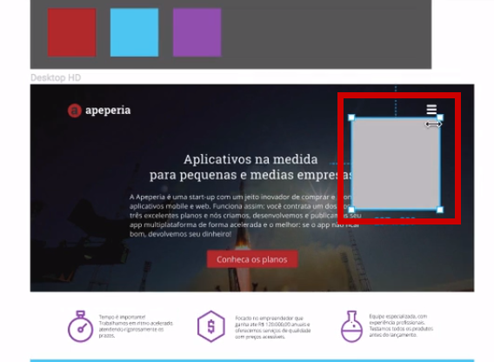

Depois, a pessoa clicaria em uma das opções do menu e seria direcionada para as demais seções. Lembre-se que o nosso objetivo é facilitar a navegação e torná-la mais acessível para quem depende do mouse ou de outras ferramentas.

Como podemos navegar sem dependermos do site? Nós falhamos no principio básico de navegação no qual olhamos o link ou site e o identificamos antes de clicarmos em algo. Em vez de adicionarmos um burguer icon - que pode não ser reconhecido por alguns usuários -, adicionaremos o menu diretamente.

Nós já tínhamos um componente pronto, e iremos incluí-lo no alto da página. Podemos justificá-lo com o auxílio do grid:

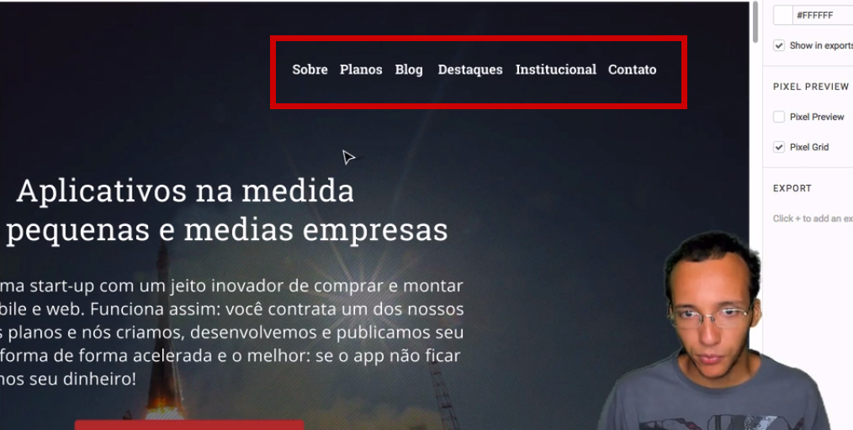

Agora disponibilizamos uma área clicável muito maior. E o próximo ajuste será na seção "Blog", com o carrossel. Aumentamos o tamanho das bolinhas, mas existe um potencial problema: nós ainda dependemos do mouse.

Encontrávamos o mesmo problema com o uso do burger icon, que para ser acessado também nos fazia depender do mouse. Se por algum motivo - sendo físico ou não -, a pessoa não puder usar o mouse, devemos oferecer a possibilidade de navegação por teclado.

Você pode testar o site da sua empresa e tentar navegá-lo usando a tecla "TAB". Veja se consegue visualizar o foco nos elementos, o qual devemos considerar para o nosso projeto. É importante nos certificarmos de que é possível usufruirmos da página sem o auxílio do mouse.

No layout que estamos criando para a Apeperia, não conseguiremos simular a ação apenas pelo teclado, mas isto seria o ideal. Vale ressaltar que, independente de questões de acessibilidade, ao preenchermos um formulário é comum mudarmos de campo com o auxílio da tecla "TAB".

Outro ponto interessante do Figma é que ele nos permite trabalhar a parte protótipo, por meio da aba "Prototype", em que selecionaremos um elemento e, a partir disso, surgirá uma seta. Com isto poderemos conectar um botão até a outra tela do site, para o qual queremos direcionar a navegação do usuário.

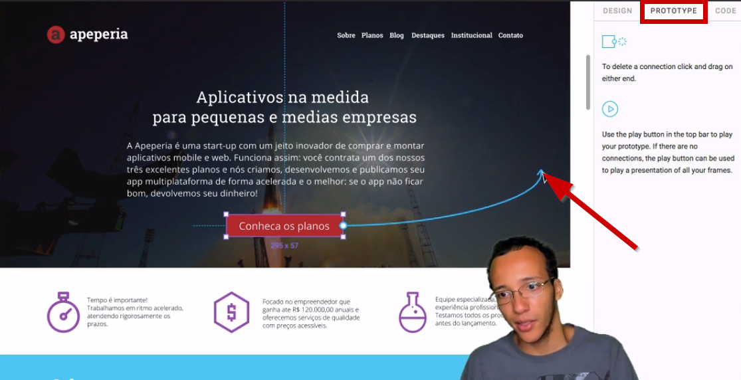

Após criarmos os links entre as telas, e quando o protótipo estiver finalizado, é possível enviar o link para os clientes.

Uma importante recomendação é: **evite** pop-ups ou alertas ninjas que aparecem e somem da tela sem o controle do usuário. Coloque-se no lugar de uma pessoa com deficiência física e que pode ter dificuldades de leitura em que, de repente, surge momentaneamente um pop-up aleatório.

Outro motivo que deve ser considerado é que, para fecharmos a janela, pode ser necessário que o usuário clique no botão correspondente, o que pode indicar a necessidade de um mouse como pré-requisito e exigir certa habilidade motora.

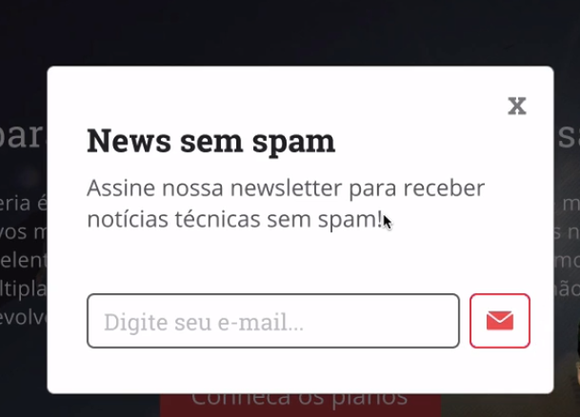

Uma solução é conseguirmos realizar o fechamento do pop-up com a tecla "Esc" . Ou conseguirmos levar o foco ao ícone "x" usando a tecla "TAB", permitindo que o fechamento seja realizado com a tecla "Enter".

O controle da navegação da sua interface deve partir de quem estiver acessando a sua página. Quem tiver interesse em se aprofundar neste tema, temos o curso de [UX Usability](https://cursos.alura.com.br/course/ux-usabilidade).

Mais adiante, abordaremos as Heurísticas de Nielsen, que completam o conteúdo trabalhado neste curso. Nós fazemos melhorias pensando em usabilidade, mas simultaneamente, deixamos a interface mais acessível.

Imagine que você more em uma rua cujo nome seja bem comprido, e que precise digitá-lo completamente em um formulário. Suponha que você tenha que repetir esse processo sempre que se cadastra em uma loja.

Pode ser trabalhoso digitar todos esses dados - será que existe uma forma de agilizar essa parte? Por exemplo, se eu digito o nome da cidade, o campo do estado poderia ser autocompletado.

Pensando em alguém que acabou de sofrer um acidente e machucou os dedos da mão, ou naquelas pessoas que usam adaptações acopladas ao pé ou às mãos para interagir com os dispositivos. É bastante trabalhoso digitar todos os dados nesses casos.

Voltando na parte de endereços e atalhos, como seria possível agilizar o processo de preenchimento do formulário? A primeira dica que você pode aplicar é avaliar se todos os campos são realmente necessários.

Ainda que o seu chefe tenha definido os campos, vale a pena questioná-lo sobre a necessidade de todos eles. Se o objetivo é simplesmente criar um canal de contato entre o usuário e a empresa, talvez seja desnecessário que o usuário forneça informações como endereço.

Uma solução é adicionarmos o CEP, e após informá-lo, os demais campos serão preenchidos automaticamente. Com apenas oito caracteres, evitamos boa parte do trabalho do usuário.

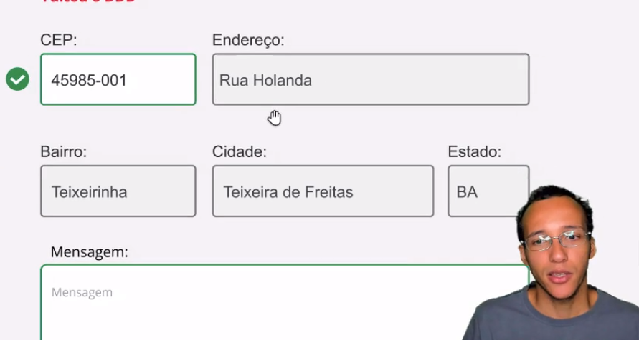

Observe que os demais campos estão pintados com a cor cinza. Fizemos isso para indicar que tais campos não são editáveis, a menos que você queira dar essa opção para o usuário.

Resumindo o conteúdo dessa aula, vimos que pessoas com deficiência (PCD) não são definidas como um todo somente por esta característica. Falamos ainda que o conteúdo dinâmico pode deixar o usuário muito dependente do mouse, e que o ideal é que ele possa pausar carrosséis e pop-ups, inclusive fazendo uso apenas do teclado.

Abordamos o assunto dos "alertas ninjas" que aparecem e somem da nossa tela. Deixe o seu site flexível o suficiente para que se permita fechar essas janelas apenas com as teclas "TAB" e "Esc", por exemplo.

Recentemente explicamos a importância de se "enxugar" os campos do formulário disponibilizados em seu site. Tente manter apenas as informações realmente fundamentais, e evitar um desgaste desnecessário por parte do seu usuário. Lembramos também que existe a possibilidade de que tais campos sejam preenchidos por usuários com deficiências motoras, com ferramentas para acessar os dispositivos.

No nosso formulário, buscamos maneiras de agilizar o processo de preenchimento, como a inclusão do campo para CEP. Após o preenchimento desse dado, o sistema dos correios fornece as demais informações como nomes da rua, bairro e cidade. Com isso, facilitamos a vida de qualquer visitante da página.

Vimos que a questão do espaçamento também é relevante, e nos campos deve existir um respiro entre as *labels*. Aumentamos também a área de clique da seção "Destaque", diminuindo a necessidade da precisão do clique.

Comentamos no curso sobre a recomendação feita pela Apple e pelo Google para que as áreas tocáveis da sua interface no celular, devem ter entre 42px e 50px. Deste modo garantimos que o dedo da pessoa que clicar em um elemento não irá tocar outras áreas indevidas. Tudo isso pensando nos usuários com deficiência.

Antes de finalizarmos o curso, apresentaremos alguns cases interessantes. O primeiro será o site da [Avon](http://www.avon.com.br/), em que foi acrescentada uma "barra de acessibilidade 2.0". No alto da página à direita, há um ícone com o fundo laranja que, ao ser clicado, exibe diversas opções para o usuário.

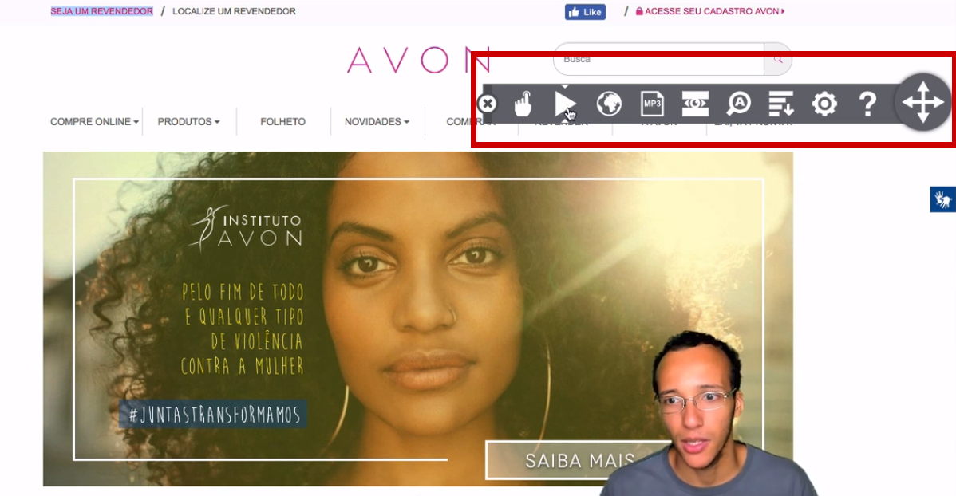

Se clicamos no ícone de "Play", uma narração lê os textos da página. É possível configurar o idioma, selecionar o texto e baixá-lo como mp3, sendo possível também escolher uma faixa de foco na tela.

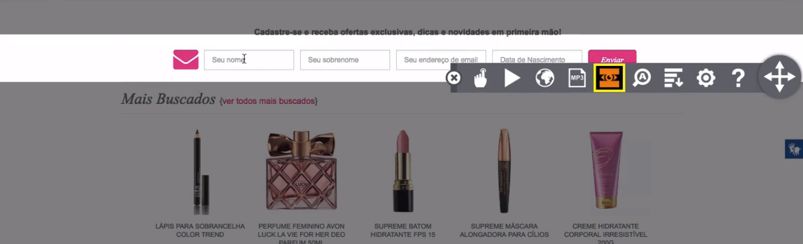

Podemos aumentar um texto selecionado, além de outras configurações de texto. O nome da ferramenta utilizada pela Avon é **Browsealoud**:

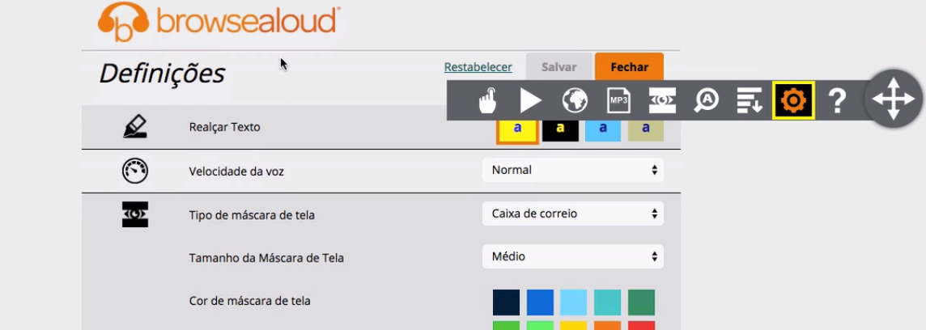

Nas diretrizes WCAG é possível sanar todos suas dúvidas sobre o assunto, e a documentação é extensa e bastante completa, com diversos exemplos.

Se você deseja conhecer outras referências de sites acessíveis, e se é possível alcançar o nível AAA, a W3C promove todos os anos o [Prêmio Nacional de Acessibilidade na Web](http://premio.ceweb.br/). Trata-se de uma premiação que busca reconhecer os sites que investem em acessibilidade. Na página do Todos@Web pode-se visitar as páginas dos participantes e descobrir quais foram os ganhadores.

Com isso, podemos buscar referências e ver como é feito o layout - será que ele continua esteticamente interessante? Essa é um dúvida comum entre designers, mas constatamos que é possível, sim, unir acessibilidade com beleza. Isso faz parte do design, em sua essência.

Outro site recomendado é [acessibilida.de](http://acessibilida.de/), criado pelo Marcelo Sales, que realiza uma curadoria de vários links e conteúdos sobre acessibilidade, abordando áreas como Tecnologia (TI), User Experience (UX) e QA (Qualidade e testes).

Sales também escreveu o artigo [Acessibilidade Toolkit: Entendendo de uma vez por todas a WCAG](https://uxdesign.blog.br/acessibilidade-toolkit-entendendo-de-uma-vez-por-todas-a-wcag-e2714120d80)

Foi neste site que conheci o canal [A11ycasts](https://www.youtube.com/watch?v=HtTyRajRuyYdo) do Google Chrome Developers, disponível no Youtube. Este é um conteúdo um pouco mais avançado que envolve um conhecimento maior de front-end. Encontraremos na página temas relacionados à acessibilidade, como labels e botões para ativar e desativar, o toggle. Os conteúdos são bastante interessantes.

Sugestões de outras referências para você seguir no Twitter, os quais te darão a oportunidade de se aprofundar no assunto:

* Talita Pagani [(@talitapagani)](https://twitter.com/talitapagani): palestrante assídua sobre acessibilidade, possui pós graduação na área;
* Reinaldo Ferraz [(@reinaldoferraz)](https://twitter.com/reinaldoferraz): no momento da gravação do curso trabalhava na W3C, e tem propriedade para falar sobre o assunto; também é um palestrante bastante atuante na área.

Sites e referências da área comentados em vídeo:

[Browser Aloud (plugin usado no site da Avon)](https://www.texthelp.com/en-gb/products/browsealoud/)

[Diretrizes de Acessibilidade de Conteúdo Web (WCAG)](https://www.w3.org/Translations/WCAG20-pt-PT/)

[Prêmios de Acessibilidade Web - CeWEB](http://premio.ceweb.br/)

[Acessibilida.de - curadoria de conteúdo](http://acessibilida.de/)

[Talita Pagani (Twitter)](https://twitter.com/talitapagani)

[Reinaldo Ferraz (Twitter)](https://twitter.com/reinaldoferraz)

Acessibilidade Web Cognitiva

*Deficiências cognitivas, neuronais ou de aprendizagem ainda são pouco conhecidas pelos desenvolvedores; conhecemos pouco sobre essas deficiências e como fazer uma web mais inclusiva para estas pessoas, mesmo porque essas deficiências são desafiadoras. Com isso, tem surgido a área de Acessibilidade Web Cognitiva, para preencher esta lacuna e dar um boost no que sabemos sobre o assunto. Nesta palestra, veremos alguns princípios de Acessibilidade Web Cognitiva para aumentar seu XP sobre acessibilidade e upar o seu char como developer.*

<https://www.youtube.com/watch?v=igGOeem6y4w>

Faça as modificações feitas em aula a fim de deixar o projeto inicial mais acessível para o público PCD.

Lembre-se de pontos como:

* elementos mais fáceis de serem acertados;
* evitar alertas aleatórios;
* fornecer atalhos.

Voce pode pegar o projeto final no link abaixo:

<https://www.figma.com/file/YttMttaClJrHE6adJv8kkJ/Apeperia-5-5-Def-Fisica>

Parabéns! você terminou o curso de Acessibilidade Web, uma introdução à designs inclusivos. Vamos revisar o que foi abordado ao longo do curso, em que definimos conceitualmente e entramos nas particularidades sobre qual termo é mais apropriado em relação ao autismo, surdez, dislexia, baixa visão e deficiência física.

Todos esses assuntos foram contextualizados no nosso projeto para o site da Apeperia, que começou precisando de muitos ajustes.

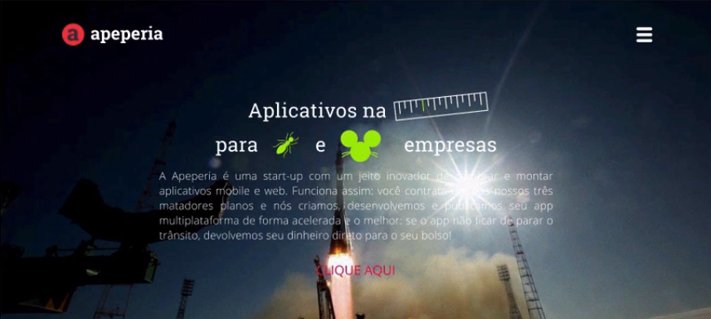

Nós fizemos muitas melhorias até chegarmos ao seguinte resultado:

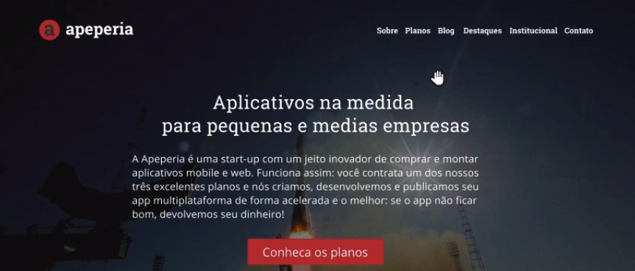

Tornamos o site mais acessível aos usuários que têm essas particularidades, além de termos tornado a experiência mais interessante para usuários que não as têm. A experiência ficou mais agradável na leitura do conteúdo textual na versão final do site. Antes, nós tínhamos uma paleta de cores "gritantes" e extremamente iluminadas:

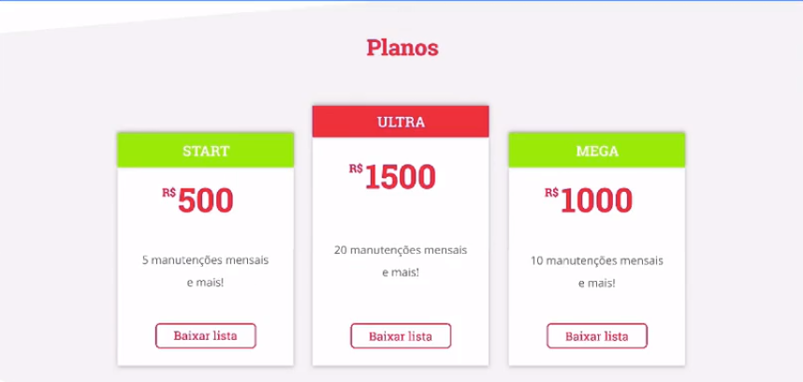

Diminuímos o recurso de centralização dos textos, melhorando assim a leiturabilidade e legibilidade. Aumentamos o tamanho das bolinhas das opções do carrossel, e desta forma exigimos menos da destreza manual do usuário. É ruim exigirmos precisão com o movimento do mouse.

Eliminamos os blocos imensos de textos (os famosos "textões") na seção "Destaques". Diminuímos a quantidade de textos em outras seções, dando mais destaque para as imagens. Reposicionamos o botão "Receber emails", aproximando-o com o texto "Receber destaque por email", pensando na doutrina da Gestalt, em que a parte é entendida como o todo.

Inicialmente, a única opção disponibilizada para o usuário entrar em contato com a Apeperia era por telefone. Entendemos a necessidade de outros canais, como as redes sociais, um formulário - no qual fizemos muitas melhorias.

Quando este foi introduzido, tentávamos transmitir informações de erro e sucesso apenas pelas cores. Após as alterações, incluímos uma mensagem especificando o motivo do erro, além de um apoio visual dos ícones.

Certamente faltaram alguns ajustes na página, por exemplo, o texto destaque poderia ser mais reduzido. Assim, tornamos o conteúdo essencial mais acessível, mantendo o alinhamento para a esquerda.

Título: Aplicativo na medida para as pequenas e médias empresas

A Apeperia é uma start up com um jeito inovador de comprar e montar aplicativos mobile e web.

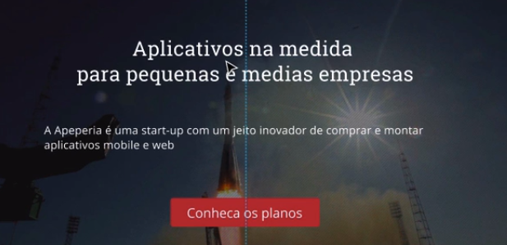

Abordamos muitos temas com o foco no público autista, surdo, disléxico. Por favor, após a conclusão do curso, dê a sua pontuação e me diga o que você gostou e/ou o que podemos melhorar. A comunidade Alura agradece seu feedback.